ГЛАВА 5

БИПОЛАРЕН ТРАНЗИСТОР

5.1. За пронаоѓањето на транзисторот
Од сите пронајдоци досега, откривањето на транзисторот предизвика најголем технолошки скок и напредок на човештвото. Секој ќе се согласи дека ТРАНЗИСТОРОТ е изумот од дваесеттиот век, кој најдиректно „допре“ до обичниот човек и драстично го унапреди неговиот секојдневен живот.
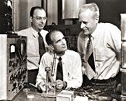
Во однос на вакуумската триода, транзисторот претставуваше вистински „бисер“: напојување со значително помали напони, помала потрошувачка на електрична енергија, проработува моментално – не е потребно време за загревање на катодата, минијатурен е, не е кршлив и има долго време на живот. Доколку погледнеме околу себе, во нашите домови или работни простории секогаш ќе видиме направа која во себе содржи мноштво транзистори (ТВ, радио и видеоапарати, телефонски апарати, обичните калкулатори и рачните часовници на кварцен кристал, мобилни телефони и компјутерите и др.). Дури и небото над нас не е така празно како што навидум изгледа, туку во него лебдат илјадници, како комуникациски така и истражувачки сателити, чија микроелектронска техника главно се базира на транзисторска технологија. Значи, ТРАНЗИСТОРОТ навлегол толку длабоко во нашите животи што се претворил во интегрален дел од нашето секојдневие, наша насушна потреба без која времето би течело многу побавно, а човекот би живеел со многу помалку информации, со повеќе ангажмани, но и отсечен од светот. Накратко речено, без транзисторот, ние би се вратиле во времето на младоста на нашите дедовци и прадедовци кои живееја на почетокот на XX век. Откривањето на транзисторот е толку маркантен настан, што воопшто не би требало да нѐ зачудува што неговите автори, Шокли, Бретејн и Бардин и (Shockley, Brattain and Bardeen) во 1956 година ја добија Нобеловата награда за физика.

Историски предуслови
Приказната за откривањето на транзисторот започнува во педесеттите години од XX век. На откритието му претходат повеќе научни откритија, поврзани со развојот на сознанијата за ефектите што ги покажувале полуспроводниците. Откривањето на транзисторот претставува само еден голем чекор напред во „маршот на научниците во освојувањето на непознатата територија на полуспроводниците“. Полуспроводниците во тоа време биле широка и нова област во која истражувале повеќе тимови составени од повеќе експерти од областа на физиката, хемијата и металургијата. „Главната цел на проектот била да се добие што покомплетно разбирање на појавите во полуспроводниците, и тоа не на емпириско ниво, туку на ниво на атомска теорија“ – рекол Бардин на предавањето што го одржал при примањето на Нобеловата награда. Сепак, Нобеловата награда не беше доделена само за откривањето на транзисторот, туку и за посебните придонеси кон оформувањето на теоријата на полуспроводниците.
Инвенцијата на транзисторот е поврзана со долгогодишната желба на научниците да добијат полуспроводникова засилувачка направа, како замена за кршливите, неефикасните, кабастите и кратковечните вакуумски цевки (триоди и пентоди). За да можеме да ја проследиме целата приказна потребно е да се потсетиме на неколкуте сознанија за полуспроводниците што претходеле.
• Мајкл Фарадеј во 1833 година открил дека спроводливоста на полуспроводниците расте со порастот на температурата (конкретно кај Аg₂S), што е всушност зависност, обратна од онаа кај спроводниците.
• До крајот на XIX-от век биле откриени три многу важни својства на полуспроводниците: способност да произведуваат електромоторна сила кога се употребени како една електрода во електролитска ќелија која е осветлена; пораст на спроводливоста на полуспроводникот при осветлување (фотоспроводливост); исправувачки својства на спојот метал-полуспроводник. Во 1920 година сознанијата за фотоволтаичниот ефект и исправувачкото дејство биле на задоволително ниво и затоа нашле и комерцијална примена. Се покажало дека овие два ефекта се должат на површинските својства на полуспроводниците. Исто така, било откриено дека негативниот температурен коефициент на отпорот е својство поврзано со волуменот на полуспроводникот наместо со неговата површина.
• На крајот од дваесеттите години од ХХ-тиот век се покажало дека спроводливоста на полуспроводниците зависи од два фактора: бројот на носители на единица волумен (концентрација или густина на носители) и од нивната подвижност. На крајот од триесеттите години со помош на мерењата на хол-ефектот се покажало дека густината на носителите и нивната подвижност имаат различно поведение отколку она кај металите. За разлика од металите, кај коишто густината на носители е речиси иста за сите метали и останува константна со промена на температурата, кај полуспроводниците густината на носителите е различна за различни па дури и ист полуспроводников материјал, силно расте со температурата и е многу помала (неколку реда големина) отколку кај металите. Подвижноста, пак, значително се менува од еден материјал до друг и, опаѓа со порастот на температурата, но сепак тоа паѓање е помало од порастот на густината, така што сумарниот ефект е: спроводливоста расте со температурата на полуспроводникот.
• Мерењата на хол-ефектот дале можност да се определи знакот на носителите на полнеж, или барем на оние кои доминираат во спроведувањето. Кај некои полуспроводници, при не многу високи температури се покажало дека носителите имаат позитивен знак, додека кај други, негативен. Од истражувањата можело да се види дека знакот на носителите зависи од отстапувањето на соединението од неговата стриктна хемиска формула. Така, на пример, ако на една милијарда Cu₂O има неколку атоми од Cu помалку, тогаш во спроводливоста ќе доминираат позитивните носители (шуплините). Доколку има дефицит на неколку кислородни атоми, тогаш доминираат негативните носители.
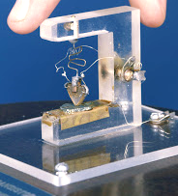
Во истражувањата на P-N диодите, научниците од Бел-лабораториите во САД си имале проблеми со неконзистентното однесување на полуспроводниковата исправувачка диода од силициум, наречена според нејзиниот изглед „мачкини мустаќи“ (златна жица втисната во монокристал од силициум како на Сликата 5-1). Неможноста за репродуцирање на електричните својства на исправувачот биле доведени во врска со нечистотиите во полуспроводникот кои формираат соодветни донорски и акцепторски нивоа, чие, пак, поведение многу зависи од надворешните услови. На тој начин се дошло до сознанието дека за добивање репродуцибилни електрични својства е потребно добивање полуспроводници со висока чистота. Почетокот на II Светска војна го забрзал развојот на полуспроводниковите диоди со точкести контакти, бидејќи тие биле користени во радарите. Во истиов период била воведена и терминологијата „P или N-тип“ спроводливост. Потоа започнале да се создаваат полуспроводникови материјали со висока чистота, а се воспоставила контрола и над видот и концентрацијата на нечистотиите (допингот). Истиве научници забележале дека при правењето на полуспроводници од стопен силициум, при неговата кристализација во цврста фаза постои тенденција нечистотиите да останат во растворот. Се покажало дека спротивните типови на нечистотии (донорски и акцепторски типови атоми) имаат различна тенденција за да останат во растворот. Така, како резултат на примена на методот на Чохралски, при кој на еден зародиш од силициум расте монокристал со вертикално извлекување ма носачот на зародишот и негово едновремено ротирање. Монокристалните цилиндри на Чохралски (Слика 5-2) можат да послужат за добивање Si или Ge со помош на расположливите методи за допингување. Монокристалните цилиндри на Чохралски можат да се сечат на тенки „кришки“ или (вафли – wafers), слично како што се сече салама, и од нив да се добијат дискови кои потоа служат како основа за производство на интегралните кола.
Првиот транзистор
Слика 5- SEQ Слика \* ARABIC 1. Првиот транзистор е наречен мачкини мустаќи

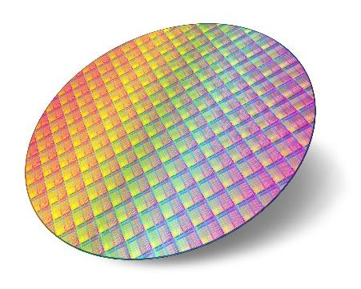
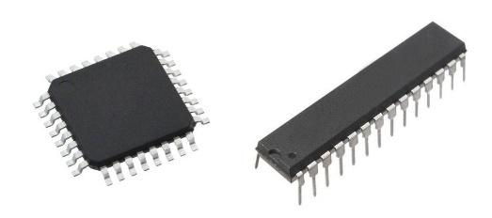
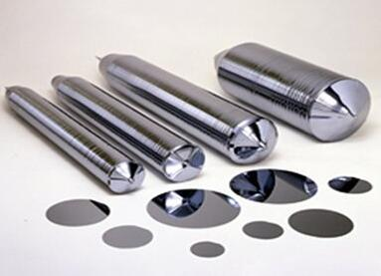
Слика 5-2. (лево) Монокристални цилиндри добиени по методата на Чохралски и од нив исечени дискови (вафли) за производство на микроелектронски кругови во интегрирана технологија. (горе десно) Изработени интегрални кола на една вафла од силициум (секое квадратче е големо околу еден cm² и претставува едно интегрално коло.(долу десно) интегрални кола.

Потоа во теориските истражувања Шаф, Трауерер и Шумахер (Scaff, Trauerer, Schumacher) ја поврзале валенцијата на атомите од допингот (нечистотиите) со видот на спроводливоста што ќе се појави во полуспроводникот (P или N).
Важен придонес во науката на полуспроводниците има направено Schockley и неговата група, формирана во 1946 год. Оваа група посветила големо внимание на германиумот и силициумот, делумно поради едноставниот хемиски состав (елементи), за разлика од соединенијата, чие правење внесува значително количество нечистотии, а делумно поради перспективноста на овие материјали. Набргу се дошло до заклучокот дека нивото на сознанија засновани на експериментот не соодветствувале на тогашниот теоретски модел. Несогласувањето се огледувало во следниве работи:
• Моделот предвидувал зависност на способноста за исправување од излезната работа на металот, што не било покажано експериментално.
• Моделот предвидувал контактна потенцијална разлика помеѓу P и N тип силициум што исто така, не била најдена.
• Моделот исто така, предвидувал дека при контакт на два полуспроводника од ист материјал (едниот P а другиот N) ќе се добие исправувач. Наместо тоа, направата делувала како два спротивставени исправувачи.

5.2. Биполарен слоен транзистор (BJT – Bipolar Junction Transistor)
Биполарниот слоен транзистор претставува систем од две P-N диоди споени со една заедничка електрода која се нарекува база (B). Во електричен круг транзисторот се поврзува така што едната диода се врзува за извор на напон во пропусна насока, додека, пак, другата се поврзува во непропусна насока. Засебната електрода од првата диода се нарекува емитер (Е), а од втората се нарекува колектор (С). На тој начин, транзисторот е уред кој се состои од три електроди, емитер, база и колектор. Тој е четворополна компонента, имајќи предвид дека секоја од електродите може да се поврзува во влезно и излезно коло со секој од останатите два пола.
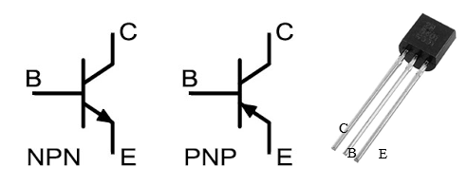
Поради тоа што постојат два типа полуспроводници N и P, тогаш можно е да постојат и две комбинации, т.е. NPN и PNP транзистори. Кај првата комбинација емитерот и колекторот се направени од N тип полуспроводник, а кај втората комбинација од Р тип, како што е прикажано на сликата 5-3.
C
B
E
Слика 5-3. Шематски ознаки и физички изглед на NPN и PNP транзисторите.
Конструктивно, транзисторот претставува една мала плочка од монокристален полуспроводник, што има мала примесна спроводливост. На двата спротивни краја се воведуваат примеси, што ќе го претворат монокристалот кој на почетокот бил N-тип во P-тип полуспроводник, и обратно. За да се добие полуспроводник од N-тип од Р-тип, на краевите се додаваат акцепторски атоми. Новововедените туѓи примеси на краевите го менуваат типот на спроводникот од N во P на тој начин во парче монокристал се добива структурата P – N – P полуспроводници при што постојат два P – N премини со заедничка база.
Шематски приказ на конструкцијата како и зонски дијаграм на транзистор се дадени на сликата 5-4.
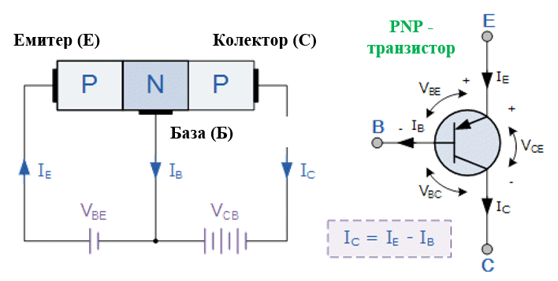
Слика 5-4. Поларизација на PNP-транзистор (лево), шематска ознака/симбол (десно) со означени струи и напони.
Постојат три можни начини за спојување транзистор, спој со заземјена база, заземјен емитер и заземјен колектор (слика 5-5). Физичките процеси најлесно може да се сфатат кај спојот со заземјена база.
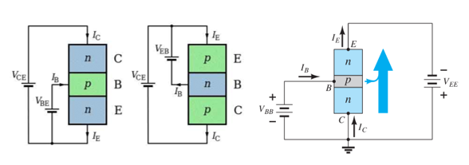
Слика 5-5. Споеви на NPN и PNP транзистори со заеднички емитер (лево) и заеднички NPN со заеднички колектор (најдесно).
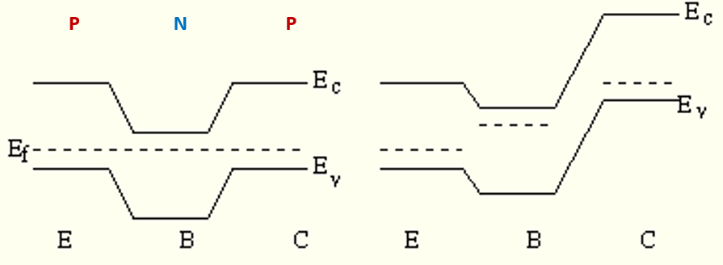
Поради тоа, овој спој ќе биде разгледан уште на самиот почеток. Инаку, сите споеви имаат и влезен и излезен круг. Општа карактеристика за трите споја е што влезниот круг се поларизира во пропусна насока, а излезниот круг се поларизира во непропусна насока. Во случај на таквата поларизација, доаѓа до промена на зонскиот дијаграм, така што бариерата на првиот PN-премин се снижува, додека на вториот се повишува (слика 5-6).
Слика 5-6. Неполаризиран PNP-транзистор (лево), и поларизиран транзистор (десно).
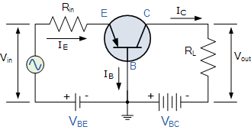
Шематскиот приказ на транзистор споен во електронско коло со заземјена база е даден на сликата 5-7.
Слика 5-7. BJT споен во круг со заземјена база.

Кај овој спој (слика 5-7), влезниот круг го сочинуваат емитерот, надворешниот извор и базата, а излезниот круг го сочинуваат колекторот, надворешниот извор и базата. Во овој спој базата е заедничка електрода за двата круга, па затоа се нарекува спој со заедничка (заземјена) база. Според тоа, влезниот круг е дефиниран со емитерскиот напон и емитерската струја, V_{E} и I_{E}. Излезниот круг е карактеризиран со излезен напон и излезна струја, т.е. колекторски напон и колекторска струја, V_{C} и I_{C}. примената на транзисторот во електрониката како елемент способен да врши засилување (активен елемент) се базира на управувачкото дејство на емитерската струја врз колекторската. Општа карактеристика на сите активни елементи е тоа што влезниот круг во многу поголема мера му дејствува на излезниот, отколку обратното.
Правото транзисторско дејство се состои од влијанието на емитерскиот (влезот) врз колекторскиот круг (излезот). Со поларизирање на влезниот круг во пропусна насока, извесно количество од неосновни носители ќе се инјектираат од емитерот во базата. Инјектирањето се случува на првиот PN-премин. Инјектираните носители под дејство на дифузија се движат низ базата и стигнуваат на границата на вториот PN-премин, кој во случајов е инверзно поларизиран. Јачината на струјата низ вториот P-N премин I_{C} доколку нема инјектирани неосновни носители од емитерот, е еднаква на инверзната струја на заситување I_{0C}. Како што ни е познато од понапред, оваа струја зависи од концентрацијата на неосновните носители. Со пристигнувањето на инјектираните неосновни носители доаѓа до пораст на вкупната концентрација на неосновните носители. Како последица на тоа, јачината на инверзната струја се наголемува пропорционално со концентрацијата на пристигнатите неосновни носители. На тој начин следува дека јачината на колекторската струја ќе расте со порастот на емитерската струја.
Односот на прирастот на колекторската ($∂I_{c})$и емитерската струја ($∂I_{E})$го одредува коефициентот на струјно засилување (α):
$$α={\left(\frac{∂I_{C}}{∂I_{E}}\right)}_{V_{C}=const}$$
За овој спој, коефициентот на засилување е секогаш помал од единица. Коефициентот на струјното засилување ќе зависи од бројот на инјектираните шуплини и делот од шуплините кои со помош на дифузија ќе пристигнат кај колекторскиот спој.
Покрај овој спој, постојат споеви кај кои може да се добие коефициент на струјно засилување кој е поголем од единица. Тоа се споевите со заземјен емитер и заземјен колектор. Шематските прикази за сите три можни споеви изведени со PNP-транзистори се дадени на Сликата 5-8.
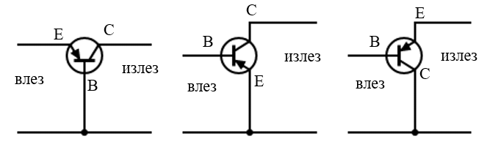
Слика 5-8. Влезни и излезни кругови на PNP-транзистор во сите три споеви (заземјена база, емитер, и колектор).
5.3. Коефициент на струјно засилување на BJT-транзистор
Во најопшт случај, коефициентот на струјното засилување на еден транзистор може да се разложи на три фактори, т.е.
$$α=βγδ$$
Каде што се: $γ$ – ефикасноста на емитерот, $β$ – преносен фактор и $δ$ – фактор на мултипликација на неосновните носители.
Ефикасноста на емитерот покажува кој дел од емитерската струја ја сочинуваат шуплини, во случајот на PNP-транзистор, или, пак, електрони за NPN-транзистор. Преносниот фактор покажува кој дел од инјектираните шуплини (електрони) од спојот емитер-база пристигнува кај спојот колектор-база и овозможува течење на колекторска струја. Факторот на мултипликација на неосновните носители кажува за колку се наголемува бројот на инјектираните неосновни носители поради нивното судирање со валентните електрони од полуспроводникот. За транзистори со слоен контакт (BJT) за кои електричното поле е хомогено и слабо, не постои такво намножување, па факторот на мултипликација ќе биде еднаков на единица. За транзистори со точкест контакт, јачината на електричното поле околу точкестиот контакт е многу големо, па кај нив инјектираните носители значително се забрзуваат и стануваат способни за лавинско множење на неосновните носители. За овие транзистори овој фактор може да биде поголем од единица.
Ефикасност на емитерот ($γ)$
За натамошно разгледување, ќе земеме еден PNP-транзистор и ќе го поставиме во координатен систем, така што, Х-оската се поставува нормално на контактните површини. PN-контактот од емитерот (Е) и базата (В) ќе го поставиме во координатниот почеток (Слика 5-9), додека, пак, контактот помеѓу базата (B) и колекторот (C) ќе го поставиме на извесно растојание (W) во позитивната насока на х-оската, колку што изнесува дебелината на базата. Колекторската струја зависи од емитерската и тоа само од компонентата што ја сочинуваат шуплините, бидејќи нивното пристигнување кај колекторскиот спој овозможува течење на колекторска струја. Доколку компонентата од емитерската струја што ја сочинуваат шуплини е поголема, дотолку нејзиното дејство врз колекторската струја ќе биде посилно. Поради тоа, коефициентот на струјното засилување ќе биде правопропорционален со односот на шуплинската струја и вкупната емитерска струја, т.е. од делот на емитерската струја што ја чинат шуплините. Овој однос е еден од факторите на коефициентот на засилување и се нарекува ефикасност на емитерот.
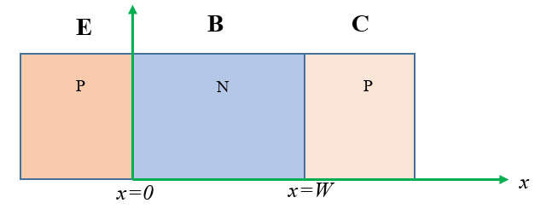
Слика 5-9. PNP-транзистор со слоен контакт поставен во координатен систем.
Еден емитер од P-тип полуспроводник ќе биде дотолку поефикасен доколку емитерската струја ($I_{Е})$се состои од повеќе шуплини. Најголема вредност на ефикасноста на емитерот може да биде еднаква на единица, што би значело дека емитерската струја е составена само од шуплини. Во реален случај, таа секогаш ќе биде помала од единица, и според дефиницијата дадена со
$$γ=\frac{I_{h}}{I_{E}}$$
Бидејќи емитерската струја е составена од две компоненти, како од електронска $I_{e}$, така и од шуплинска $I_{h}$, т.е.,
$I_{Е}$=$I_{е}$ + $I_{h}$
следува дека
$$γ=\frac{I_{h}}{I_{e}+I_{h}}$$
или
$$γ=\frac{1}{1+{\frac{I_{e}}{I}}_{h}}$$
(5.2)
Оттука следува дека за да може да се определи ефикасноста на емитерот, потребно е да се најде односот помеѓу електронската и шуплинската струја на местото на контактот помеѓу емитерот (Е) и базата (В), т.е. на местото во координатниот систем за х = 0. Според равенката 4.50, густината на шуплинската струја ќе биде дадена со нејзината дифузиона компонента, т.е. со релацијата
$$J_{h}=-еD_{h}\frac{dn_{h}}{dx}$$
Земајќи предвид дека распоредот на концентрацијата на шуплините беше дадена со релацијата 4.52, т.е.,
$$n_{h}=n_{oh}e^{-\frac{x}{L_{h}}}$$
Со пресметување на првиот извод на $n_{h}$по x, за $J_{h}$добиваме:
$$J_{h}=-\frac{{еD}_{h}}{L_{h}} n_{oh}e^{-\frac{x}{L_{h}}}$$
Оттука, со замена за x = 0, за густината на шуплинската струја на спојот емитер-база се добива релацијата:
$$J_{h}=-\frac{{еD}_{h}}{L_{h}} n_{oh}$$
На сличен начин, за електронската струја на местото на спојот емитер-база (х = 0) ќе се добие релацијата:
$$J_{е}=-\frac{{еD}_{е}}{L_{е}} n_{oе}$$ (9.3)
За односот на шуплинската и електронската струја ќе се добие изразот, во кој со $A$ е означена контактната површина помеѓу емитерот и базата,
$$\frac{J_{e}}{J_{h}}=\frac{\frac{I_{e}}{A}}{\frac{I_{h}}{A}}=\frac{I_{е}}{I_{h}}$$
Или, за односот на струите добиваме:
$$\frac{I_{е}}{I_{h}}=\frac{n_{oe}D_{e}L_{h}}{n_{oh}{D_{h}L}_{e}}$$
(5.4)
каде што $D_{e}$ и $L_{e}$ се дифузионата константа и дифузионата должина за електроните, $D_{h}$ и $L_{h }$се дифузионата константа и дифузионата должина за шуплините.
Бидејќи BJT PNP-транзисторот e направен така што ширината на базата (W) е секогаш помала од дифузионата должина за шуплините ($L_{h}$) , па изразот (5.4) може да се запише како:
$$\frac{I_{е}}{I_{h}}=\frac{n_{oe}D_{e}W}{n_{oh}{D_{h}L}_{e}}$$
Земајќи ја предвид Ајнштајновата релациja кoја ги поврзува величините, коефициентот на дифузија (D) и подвижноста на носителите ($μ)$, а којашто е една од фундаменталните величини по полуспроводниковата електроника,
$$D=\frac{kμT}{e}$$
за односот на дифузионите константи добиваме:
$$\frac{D_{e}}{D_{h}}=\frac{μ_{e}}{μ_{h}}$$
.Со оваа замена, следува дека за односот на струите може да се добие релацијата:
$$\frac{I_{е}}{I_{h}}=\frac{n_{oe}μ_{e}W}{n_{oh}{μ_{h}L}_{e}}$$
Понатаму, бидејќи функцијата за распоредот на носителите е континуирана и нема прекин на границата x = 0, oд релацијата (4.47) следува дека
$$n_{e}e^{-\frac{eV_{kp}}{kT}}=n_{0e}$$
Каде што $n_{0e}$ е концентрација на електрони во P-делот без присуство на надворешен напон (бијас) V_{b}. На сличен начин, за концентрацијата на шуплините во N областа може да се добие:
$$n_{h}e^{-\frac{eV_{kp}}{kT}}=n_{0h}$$
Oттука, за односот на концентрациите на носителите се добива
$$\frac{n_{0e}}{n_{0h}}=\frac{n_{e}}{n_{h}}$$
Понатаму, изразот за односите на струите се сведува на
$$\frac{I_{е}}{I_{h}}=\frac{n_{e}μ_{e}W}{n_{h}{μ_{h}L}_{e}}$$
Ако овој израз и горе и долу во дропката го помножиме со полнежот на електронот (е), и земеме предвид дека изразот $enμ=σ$ ја дава спроводливоста на полуспроводникот, ќе добиеме дека:
$$\frac{I_{е}}{I_{h}}=\frac{{e n}_{e}μ_{e}W}{{e n}_{h}{μ_{h}L}_{e}}=\frac{σ_{B}W}{σ_{E}L_{e}}$$
каде што $σ_{B}$и $σ_{E}$ се спроводливостите на материјалот на базата и емитерот, соодветно. Доколку овој однос го замениме во релацијата за ефикасноста на емитерот (5.2), ќе добиеме:
$$γ=\frac{1}{1+\frac{σ_{B}W}{σ_{E}L_{e}}}$$
(5.6)
Приближно, овој израз може со развој во Тејлоров ред и задржување на првите два члена да се сведе на:
$$γ=1-\frac{σ_{B}W}{σ_{E}L_{e}}$$
(5.7)
Од релацијата 5.7 може да се види дека емитерот ќе биде поефикасен доколку вредноста на изразот е поблиска до 1, што може да се постигне при фабрикувањето на транзисторот, со правење на што потенка база (помалa дебелина W), помала спроводливоста на базата ($σ_{B}$ помало) а поголеми спроводливоста на емитерот $σ_{E}$ и дифузионата должина на електроните во базата $L_{e}$. За да се задоволат овие барања, при производството на транзисторите базата се допингува со мала концентрација на примесни атоми (во случајов на РNP-транзистор, со донорски тип атоми), а емитерот се легира со голема концентрација на примеси (во случајот со акцепторски атоми).
Ознаката за силно допингување со примесни атоми е додавање еден знак плус, во силно допингуваниот тип. Во случајов, таквиот транзистор ќе се означи со ознаката
P⁺NP
Преносен фактор $\left(β\right)$
За да го определиме преносниот фактор $(β$) потребно е да ги разгледаме физичките законитости кои ги движат шуплините што го поминале првиот PN-контакт, т.е. спојот емитер-база, и продолжиле да се движат низ базата за да досегнат до вториот PN-спој (спојот база-колектор). При тоа патување, сите шуплини нема да успеат да стигнат до спојот колектор-база поради постоење на појавата на рекомбинација на шуплините во интеракција со електроните од базата.
Факторот што покажува кој дел од шуплините ќе стигнат до спојот колектор-база и ќе придонесат кон течење на колекторската струја се нарекува преносен фактор ($β$). За да го најдеме преносниот фактор, ќе се послужиме со решението на дифузионата равенка и со равенката за континуитет за инјектираните шуплини, бидејќи шуплините во подрачјето на базата се движат исклучиво под дејство на дифузија. Ако се потсетиме на координатната поставеност на транзисторот од Сликата 5-9, првиот PN-контакт (спојот емитер-база) ќе биде сместен во координатниот почеток, x = 0, а вториот PN-спој во местото што е определено со дебелината на базата, x = W. Од равенката за континуитет и дифузионата равенка се добива диференцијалната равенка за распоредот на концентрацијата на шуплините.
Од понапред знаеме дека равенката на континуитет ја дава временската промена на носителите во просторот. Имено, брзината на промената на концентрацијата на носителите се должи на две причини. Бројот на носители, во овој случај, шуплините ($\frac{∂n_{h}}{∂t})$, се менува со времето од две причини: расте поради доведувањето на нови носители по пат на дифузија ($D_{h}\frac{d^{2}n_{h}}{dx^{2}}$) а се намалува поради нивната рекомбинација (-n_{h}/τ), каде што τ е средното време на живот на шуплините. Оттука и равенката на континуитет ќе биде претставена како парцијален временски диференцијал на концентрацијата на носители по времето, т.е.:
$$\frac{∂n_{h}}{∂t}=D_{h}\frac{d^{2}n_{h}}{dx^{2}}-\frac{n_{h}}{τ}$$
Во услови на динамичка рамнотежа, што би значело, колку донесени носители со дифузија исто толку рекомбинирани, парцијалниот временски извод станува еднаков на 0, па равенката се сведува на:
$$D_{h}\frac{d^{2}n_{h}}{dx^{2}}=\frac{n_{h}}{τ}$$
со општо решение (4.52) дадено понапред.
$$n_{h}=Ae^{-\frac{x}{L_{h}}}+Be^{\frac{x}{L_{h}}}$$
За случај на движење на шуплините во просторот помеѓу x = 0 и $x=W$, вредноста на константите ќе се определи од граничните услови. Како прв граничен услов се зема дека на местото на контактот база-колектор (x = W) концентрацијата на шуплините е еднаква на 0 (n_{h} = 0) бидејќи сите пристигнати шуплини до овој спој многу брзо се одвлекуваат од електричното поле на инверзно поларизираниот P-N контакт на спојот база-колектор. Од овој граничен услов ќе се добие:
$$0=Ae^{-\frac{W}{L_{h}}}+Be^{\frac{W}{L_{h}}}$$
откаде следува дека:
$$B=-Ae^{-\frac{2W}{L_{h}}}$$
Оттука, со замена на вредноста на B следува дека распоредот на концентрацијата на шуплините во подрачјето на базата ќе биде дадено со релацијата:
$$n_{h}=A\left(e^{-\frac{x}{L_{h}}}+e^{-\frac{2W}{L_{h}}} e^{\frac{x}{L_{h}}}\right)$$
(5.8)
Бидејќи шуплините се движат кон колекторот под дејство на дифузија (дрифтовата струја е занемарена), густината на дифузионата шуплинска струја ќе биде дадена со:
$$j_{h}=-eD_{h}\frac{dn_{h}}{dx}$$
Со диференцирање на релацијата (5.8) по x, за просторниот распоред на густината на шуплинската струја се добива релацијата:
$$j_{h}=eA \frac{D_{h}}{L_{h}}\left(e^{-\frac{x}{L_{h}}}+e^{-\frac{2W}{L_{h}}} e^{\frac{x}{L_{h}}}\right)$$
(5.9)
Со користење на оваа релација може да ја определиме густината на струјата од инјектираните шуплини (j_{0h}) на местото (x = 0):
$$j_{0h}=j_{h\left(x=0\right)}=eA \frac{D_{h}}{L_{h}}\left(1+e^{-\frac{2W}{L_{h}}} \right)$$
(5.10)
Понатаму, густината на шуплинската струја на местото на спојот база-колектор e всушност колекторската струја која се добива доколку во релацијата 5.9 замениме за x = W.
$$j_{Wh}=j_{h\left(x=W\right)}=eA \frac{D_{h}}{L_{h}}e^{-\frac{W}{L_{h}}}$$
(5.11)
Бидејќи преносниот фактор беше дефиниран преку односот на густините на инјектираните шуплински струи на местото на спојот база-емитер (x = 0) и на местото база-колектор (x = W), за $β$ се добива:
$$β=\frac{j_{Wh}}{j_{0h}}=\frac{2e^{-\frac{W}{L_{h}}}}{1+e^{-\frac{2W}{L_{h}}}}$$
Доколку именителот и броителот од оваа релација ги поделиме со $e^{-\frac{W}{L_{h}}}$ , за $β$
ќе добиеме:
$$β=\frac{2}{e^{\frac{W}{L_{h}}}+e^{-\frac{W}{L_{h}}}}$$
што по дефиниција претставува инверзна косинус-хиперболична функција од аргументот (W/L_{h}).
$$β=\frac{1}{\cosh\left(\frac{W}{L_{h}}\right)}$$
(5.12)
Приближната вредност на прeносниот фактор може да се прикаже со изразот:
$$β=1-\frac{W^{2}}{2L_{h}^{2}}$$
Од добиениот израз следува дека преносниот фактор секогаш има вредност помала од единица. За да се добие што поквалитетен BJT-транзистор, потребно е да се направи овој израз да биде што поблизок до единица. Тоа може да се постигне со тоа што ширината на базата (W) да се направи што потенка, а дифузионата должина за инјектираните шуплини во базата да биде што поголема. За да се постигне последново, т.е. да се продолжи времето на живот на шуплините, базата треба да се направи од полуспроводник со помала концентрација на носители. Според тоа, базата треба да има поголем специфичен отпор.
Конечно, доколку земеме дека факторот на мултипликација за слоен транзистор е $δ=1$, за коефициентот на засилување ќе ја добиеме следнава теориска вредност:
$$α=βγδ=βγ=\left(1-\frac{W^{2}}{2L_{h}^{2}}\right)\left(1-\frac{σ_{B}W}{σ_{E}L_{e}}\right)$$
Од добиениот израз следува дека теориската вредност за коефициентот на засилување за спојот со заземјена база (α) е секогаш помала од единица, што е сосем разбирлив факт. Еден транзистор да може да биде употребен за засилување на струја, потребно е да биде споен во другите два споеви (заземјен емитер или колектор), а ќе биде неопходно коефициентот на струјно засилување $α$ да биде што поблизок до 1. За таа цел, дебелината на базата (W) при изработката на транзисторот треба да биде направена што е можно потенка за да биде помала од дифузионата должина на електроните или шуплините. Притоа полуспроводникот од кој е направен емитерот треба да биде со помал отпор отколку оној на базата.

5.4. Ерлиев (Early) ефект кај BJT и обратно транзисторско дејство - дејство на колекторската врз емитерската струја
Дeјството на емитерската врз колекторската струја се нарекува право транзисторско дејство и токму на овој ефект се заснова употребата на BJT-транзисторот како електронска компонента – активен четворопол. Активен се нарекува заради тоа што може да го засилува сигналот за разлика од пасивните отпорници кои се покоруваат на Омовиот закон. Четирипол се нарекува затоа што секогаш едната од контактите (терминалите) служи едновремено како двоен контакт, и за влезот и за излезот. Покрај правото дејство, кај транзисторот постои и обратното транзисторско дејство кое се состои од промената на емитерската струја (влезниот круг) поради некаква промена што настанала кај колекторската струја (излезниот круг). Секако дека ова дејство е многу послабо од правото, па таквата асиметрија во овие две дејства му овозможува на транзисторот да се користи за засилување на напон, струја и електрична моќност. Појавата на обратното дејство се нарекува Ерлиев ефект и може да се објасни преку следниов механизам.
Како што знаеме од понапред, при употребата на транзисторот како засилувач, неговиот излезен круг (спојот колектор-база) треба да се поларизира во непропусна насока. Уште од порано ни е познато дека дебелината за запорниот слој зависи, како од концентрациите на туѓите примеси така и од големината на инверзниот напон (биасот), според зависноста дадена со формулата 4.44. Појавата на ефектот на Ерли (Early) претставува промена (модулација) на ефективната ширина на запорниот слој ($L$) во зависност од инверзниот напон на спојот на излезот (колектор-база), со чијшто пораст се зголемува ширината на запорниот слој. Со ваквото продолжување, всушност доаѓа до скратување на ефективната дебелина на базата (W_{eff}). На Сликата 5-10, е дадено тоа скратување на базата при зголемување на инверзниот напон на спојот колектор-емитер од вредност V_{CE1} до вредност V_{CE2}. При таквото зголемување доаѓа до ширење на запорниот слој и соодветно намалување на ефективната дебелина на базата од вредност W_{eff} до ($W_{eff}+∆W_{eff}).$
Да се потсетиме дека во изразот за преносниот фактор (β) од претходната лекција земавме граничен услов според кој, на местото х = W_{eff} (дебелина на базата), дифузионата струја на шуплините станува 0.
$$x=W$$
$$J_{h}=0$$
Во суштина, шуплинската струја станува нула на местото пред да започне запорниот слој со дебелина (L) под инверзен бијас, кај којшто поради техничката изведба на транзисторот со послабо допингувана база во однос на колектор, поголемиот дел е сместен во базата, а помалиот во колекторот. Според тоа, шуплинската струја станува нула ($J_{h}=0)$ на местото на ефективната дебелина на базата, т.е. на местото:
$$x=W_{eff}-{∆W}_{eff}$$
Оттука следува дека промената на инверзниот колекторски напон ќе предизвика промена на дебелината на запорниот слој ($∆L$) што пак ќе предизвика промена на границата на
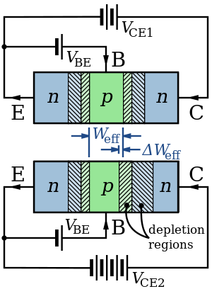
Слика 5-10. Ерлиев ефект на промена на дебелината на запорниот слој а со тоа и на ефективната дебелина на базата (W_{eff}). Докoлку инверзниот напон на излезниот круг се зголеми од V_{CE1} (состојба на слика горе) на V_{CE2} (долу), ефективната дебелина на запорниот слој во базата се намалува за ${∆W}_{eff}.$

запорниот слој и дебелината на базата $∆W_{eff})$. Ова ќе се одрази на промена на времето на прелетување на шуплините кои низ базата се движат под дејство на дифузија, т.е. промена на емитерската струја.
На овој начин може само квалитативно да се објасни дејството на излезот врз влезот, поточно на колекторскиот напон врз емитерската струја. Оваа врска може теориски да се изрази и квантитативно, но тоа нема никаква практична важност.

5.5. Карактеристики на BJT-транзисторот
Како што веќе видовме, кај транзисторот кој е активен четворопол постојат два електрични круга, влезен (Input) и излезен (Output). Секој од нив се карактеризира со соодветен напон и струја. Инаку двата круга не се независни туку си заемнодејствуваат поради постоење на правото но и обратното транзисторско дејство.
Доколку се работи за транзистор со заземјена база, тогаш кругот што ги содржи емитерот и базата се нарекува влезен круг, кој се опишува со емитерскиот напон и емитерската струја $V_{EB}, I_{E}$. Кругот што ги содржи колекторот и базата се нарекува излезен и е дефиниран со колекторскиот напон и колекторската струја ($V_{CB}, I_{C}$). Сите овие четири величини си заемнодејствуваат поради постоењето на транзисторското дејтво. Аналитичкиот израз за зависноста на еден од нив од останатите три параметри е комплициран и непрактичен. Поради тоа, зависноста на едната величина од преостанатите се испитува практично, со мерење и графичко прикажување на мерените резулати. Оваа процедура се нарекува снимање на карактеристиките на транзистор. Поради постоењето на четири меѓусебно зависни величини, возможни се повеќе комбинации за прикажување на нивната заемна зависност. Најчесто применливата комбинација е онаа што ја дава зависноста на напоните на влезот и излезот како функции од струите на влезот и излезот, т.е.
$V_{EB}= V_{EB}\left(I_{E}, I_{C}\right) и$ $V_{CB}= V_{CB}\left(I_{E}, I_{C}\right) .$
Втората можна комбинација е зависноста на струите од напоните,
$I_{B}= I_{B}\left(V_{EB}, V_{CB}\right) и$ $I_{C}= I_{C}\left(V_{EB}, V_{CB}\right)$.
Тратата комбинација е следнава,
$I_{C}= I_{C}\left(I_{E}, V_{CB}\right) и$ $V_{EB}= V_{EB}\left(I_{E}, V_{CB}\right)$.
Испитувањето на оваа сложена зависност во праксата се изведува така што едната од двете величини се држи на константна вредност (параметар), а се испитува како се менува втората со промената на третиот параметар. Параметрите на влезот и на излезот се сликовито прикажани на Сликата 5-11.
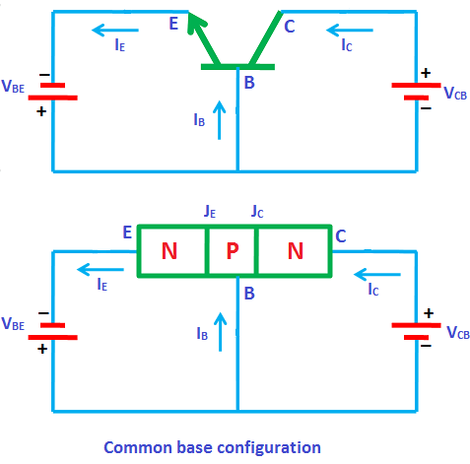
Слика 5-11. Спој со заземјена база, струјните и напонските параметри на влезот и излезот.
Испитувањето на зависноста на параметрите се прави експериментално со помош на шемата прикажана на сликата 5-12. Процедурата се нарекува снимање на карактеристиките на транзистор. Првата крива се црта од испитувањето на зависноста на вториот параметар од првиот, а притоа третиот се држи на некоја константна вредност. Потоа се прави скоковита промена на третиот параметар и одново се испитува промената на вториот од првиот. Притоа се исцртува нова крива. На тој начин, со повеќе скоковити промени на третиот параметар може да се исцртаат повеќе криви кои сочинуваат едно семејство (или фамилија) криви – карактеристики. Графичкиот приказ на другата променлива од парот променливи се испитува на истиот начин, и притоа се добива уште едно семејство карактеристики.

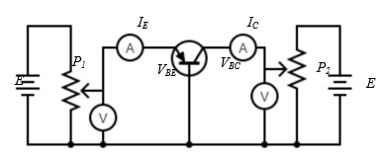
Слика 5-12. Снимање на карактеристики на PNP-транзистор со заземјена база. Прикажана е шемата на поврзување на транзисторот во спој со заземјена база за мерење на влезните (емитерските) и излезните (колекторските) карактеристики.
Да ја земеме, на пример, третата комбинација од зависни и независни величини. Кај овие, првата функција ја претставува промената на колекторската струја $I_{C}$од емитерската струја и колекторскиот напон ${(I}_{E}, V_{CB})$. Ако сега за скоковит параметар ја избереме емитерската струја ${(I}_{Е})$, ќе го добиеме следниот облик на зависност:
$I_{C}= I_{C}\left(V_{CB}\right)$ при $I_{E}=const$.
Графичкиот приказ на оваа зависност е дадена со една крива. Со скоковита промена на емитерската струја ${(I}_{E})$ ќе се добие семејство од колекторски (излезни карактеристики) кои се добиваат со промена на струјниот параметар на влезот (слика 5-13). Потоа, во испитувањето може да се промени параметарот, па сега, на пример, да се испита зависноста на колекторската струја $\left(I_{C}\right)$ и емитерската струја $\left(I_{E}\right)$ при постојан колекторски напон $\left(V_{CB}=cosnt\right).$ Со цртање на овие карактеристики се добива преодната фамилија криви, прикажани на сликата 5-14.
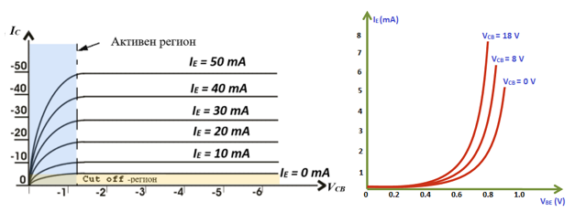
Слика 5-13. (лево) Излезна фамилија транзисторски карактеристики; (десно) преодна фамилија.

Преодната фамилија криви може да се добие и на поинаков начин – графички, од излезната фамилија, како што е прикажано на сликата 5-14. Имено, на графикот на излезната карактеристика се исцртува вертикална линија (жолта) која е во активниот регион, која претставува константен колекторски напон, да речеме V_{CB} = 2 V. На нов график од левата страна се исцртува нов помошен координатен систем I_{C} од I_{E}.
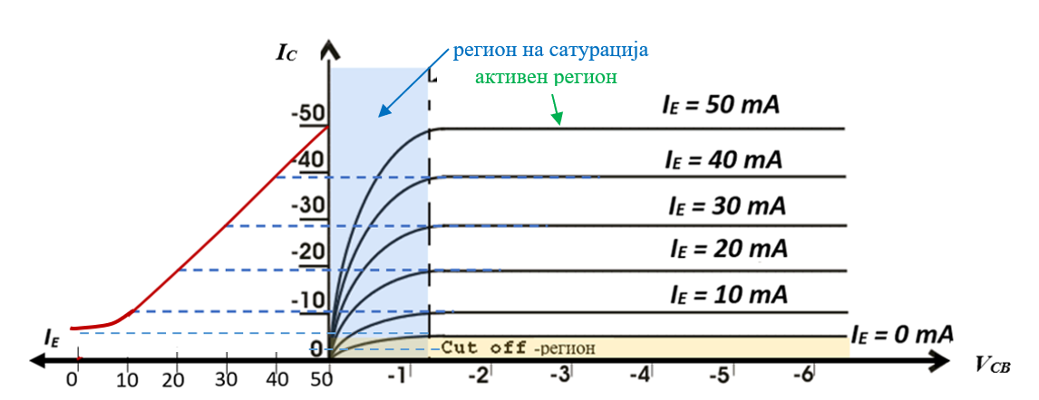 b
Слика 5-14. Добивање преодна карактеристика I_{C} од I_{E} од излезната I_{C} од V_{CB} при I_{E} константно, по графички пат.
Потем, се формираат парови од пресечните точки на линијата на константниот колекторски напон со излезната фамилија, така што апцисата им е емитерската струја I_{E} која имала константна вредност кај излезната фамилија, а ординатата е вредноста на колекторската струја I_{C} во пресечната точка. Овие точки во новиот график ја формираат карактеристиката (црвена), која прикажува како зависи параметар од излезот од параметар на влезот на транзисторот, па затоа се нарекува преодна карактеристика.
Втората функција на избраната комбинација е:
$$V_{EB}= V_{EB}\left(I_{E}, V_{CB}\right)$$
Едната фамилија од овие карактеристики се добива како:
$V_{EB}= V_{EB}\left(I_{E}\right)$ при $V_{CB}=const$
За една определена избрана вредност на константниот напон $V_{CB}$ ќе се добие крива на зависноста $V_{EB}= V_{EB}\left(I_{E}\right)$. Со промена на $V_{CB}$ ќе се добие друга крива и така натаму. Со земање на повеќе константни вредности на $V_{CB}$ и мерење на зависноста на $V_{EB}\left(I_{E}\right)$ ќе се добие фамилија криви кои се познати како емитерски карактеристики (кои во случајов се влезна фамилија криви – input). Овие карактеристики се прикажани на сликата 5-15.
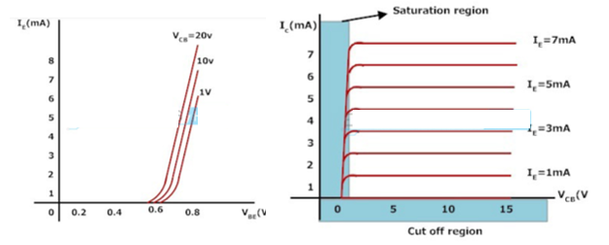
Слика 5-15. (лево) Емитерска; (десно) колекторска фамилија криви (десно).

Досега прикажаното се однесува на спојот со заземјена база. Сепак, најупотребуваниот спој со BJT-транзистор е оној со заземјен емитер бидејќи тој дава струјно засилување поголемо од единица. Во овој случај, влезниот круг го сочинуваат параметрите базен напон (V_{BE}) и базна струја (I_{B}), а излезниот го сочинуваат колекторски напон (V_{CE}) и колекторска струја ((I_{C}).
Сите овие четири величини се зависни меѓу себе. Еден од најпогодните начини на кои може да се прикаже оваа меѓусебна зависност е следнава:
V_{BЕ} = V_{BЕ} (I_{B},V_{CE}) и
I_{C} = I_{C} (I_{B},V_{CE})
Снимањето на овие карактеристики се изведува на сличен начин како што беше опишано во процедурата за снимање на карактеристиките кај транзисторот со заземјена база, а е прикажано на електронската шема дадена на сликата 5-16.
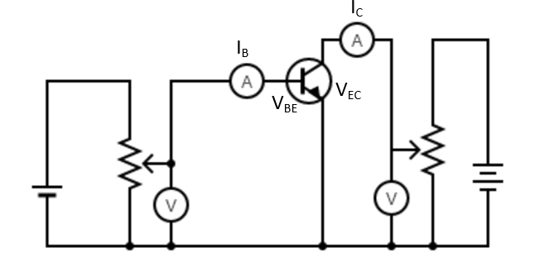
Слика 5-16. Шема за снимање на карактеристиките на BJT во спој со заземјен емитер.
Имено најпрво се држи колекторскиот напон на некоја избрана константна вредност (V_{CE} =const) и се снима промената на базниот напон од базната струја V_{BЕ} = V_{BЕ} (I_{B}). Со скоковита промена на колекторскиот напон може да се снимат и графички да се прикажат влезната и излезната фамилија карактеристики кај транзистор со заземјен емитер, како што е прикажано на сликата 5-17.
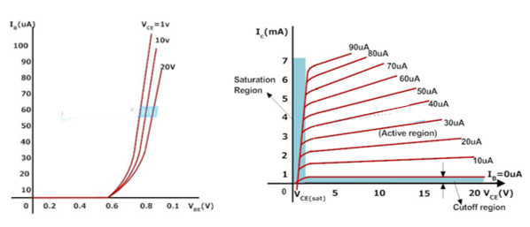
Слика 5-17. (лево) Влезна карактеристики; (десно) излезна карактеристика (десно) на транзистор со заземјен емитер.
Кај излезната карактеристика може да се забележат три карактеристични региони од просторот (V_{CE} и I_{B}). Во активниот регион постои линеарна зависност на излезната струја од напонот. Регионот на сатурација е силно нелинеарен дел од фамилијата, а таканаречениот „Cutoff“ регион се наоѓа под излезната карактеристика која се добива за минимална можна базна струја.

5.6. Параметри на BJT-транзистор (отпорни)
Доколку се снимат карактеристиките на еден BJT-транзистор, можно е од нив да се пресметаат сите величини од интерес. Така, на пример е возможно да го определиме коефициентот на струјното засилување кај спојот со заземјена база ($α$) од карактеристиката прикажана на сликата 5.5 (б), а кој може да се определи од тангенсот на карактеристиката на зависноста на I_{C} од I_{E}.
$$α=\frac{∆I_{C}}{∆I_{E}}=tg\left(θ\right)$$
Овој начин на определување на параметрите е познат како графичка анализа и се применува само доколку BJT-транзисторот се користи за засилување на голем сигнал чија големина е од редот големина на скоковитата промена на струјните и напонските параметри која се користела при снимањето на карактеристиките. Но, кога се работи за мал сигнал (мала промена на влезната и излезната струја), графичката анализа станува непогодна поради можноста за поголеми субјективни грешки. Во таков случај, подобри резултати ќе се добијат со аналитичкиот начин на пресметување. Овој начин е возможен поради можноста за карактеристиките да се прикажуваат со помош на линеарни модели доколку промените се толку мали што квадратите од амплитудите на сигналите можат да се занемарат во однос на линеарниот износ (на прв степен).
Транзисторот се користи за засилување на мал сигнал, што би значело дека покрај правите компоненти на струите кои настануваат при поларизацијата на влезниот и излезниот круг, на влезот и излезот ќе се појават и наизменични компоненти. Ако, на пример, земеме дека зависностите на влезните и излезните параметри се опишани со функциите:
$V_{EB}=$ $V_{EB}\left(I_{E}, I_{C}\right)$ и $V_{CB}=$ $V_{CB}\left(I_{E}, I_{C}\right)$
тогаш независно променливите величини се ($I_{E}, I_{C})$. За да се спроведе анализата со мал сигнал се зема дека независно променливите се составени од една права (I) и од една мала наизменична компонента (i):
$$I_{E}=I_{0E}+i_{0E}\sin{ωt}$$
$$I_{C}=I_{0C}+i_{0C}\sin{ωt}$$
Поради транзисторското дејство, промената на емитерската и колекторската струја ќе доведат до промена на емитерскиот и колекторскиот напон. Оваа промена во случај на диференцијално мали промени на струите $I_{E}$ и $I_{C}$, може да се прикаже како тоталните диференцијали на промената на напоните:
$$dV_{EB}=\frac{∂V_{EB}}{∂I_{E}}dI_{E}+ \frac{∂V_{EB}}{∂I_{C}}dI_{C}$$
и
$$dV_{CB}=\frac{∂V_{CB}}{∂I_{E}}dI_{E}+ \frac{∂V_{CB}}{∂I_{C}}dI_{C}$$
(5.14)
Имајќи предвид дека парцијалните изводи имаат константни вредности, тогаш следува дека промената на $V_{EB}$ и $V_{CB}$ ќе бидат предизвикани само од промената на $I_{E}$ и $I_{C}$. Доколку тие промени се од синусен облик (хармонски функции), тогаш од ист таков облик ќе бидат и промените на $dV_{EB}$ и $dV_{CB}$. Имено, во равенките за прирастот (тоталните диференцијали), сите парцијални изводи имаат димензии на отпор, па затоа нека ги означиме со $r_{11}$, $r_{12}$, $r_{21}$ и $r_{22}$ по редослед. Овие се нарекуваат отпорни параметри на транзистор во спој со заземјена база. Ако диференцијалните прирасти на струите ги изедначиме со амплитудите на синусните компоненти, т.е. ако земеме дека:
$${dI}_{E}=i_{0E}$$
$${dI}_{C}=i_{0C}$$
И на ист начин ги означиме тоталните диференцијали на напонските промени
$${dV}_{EB}=v_{0EB}$$
$${dVg}_{CB}=v_{0CB}$$
Тогаш равенките 5.14 ќе преминат во
$$v_{0EB}=r_{11}i_{E}+ r_{12}i_{C}$$
и $v_{0CB}=r_{21}i_{E}+ r_{22}i_{C}$
(5.15).
Двете равенки 5.15 можеме да ги опишеме со една матрична равенка во кoја i_{E} и i_{C} се компоненти од еден вектор, а $v_{CB}$и $v_{ЕB}$ се компонентите на еден друг вектор. Матричната равенка ќе биде дадена со
$$\left[v_{EB} v_{CB}\right]=\left[\begin{matrix}i_{E} \\ i_{C}\end{matrix}\right] \left[\begin{matrix}r_{11} & r_{12} \\ r_{21} & r_{22}\end{matrix}\right]$$
(5.16)
Каде што со матрицата на отпорот е претставено транзисторското дејство.

5.7. ПИ-еквивалентен круг на BJT
Доколку транзисторот треба да работи со мал сигнал, тогаш спојот на транзисторот може да се замени со еквивалентен круг кој може да се опише со двете равенки (равенката на емитерскиот и на колекторскиот круг) опишани со 5.15 или 5.16. Секој од овие два круга си е опишан со своја струја и со свој напон. Имено, струјата и напонот на емитерскиот круг се $v_{ЕB}$и i_{E} а на колекторскиот круг се $v_{CB}$ и i_{C}. Покрај тоа, во секоја од равенките има уште два члена кои го карактеризираат заемнодејството на тие два круга.
Тргнувајќи од равенката на влезниот (емитерскиот ) круг, тој треба еквивалентно да се претстави со еден надворешен извор на електромоторна сила $v_{ЕB}$ кој е поврзан со еден внатрешен фиктивен генератор на електромоторна сила со големина -r₁₂ i_{C}. Отпорот на влезниот круг се претставува со отпорникот $r_{11}$. Во кругот (низ овој отпорник) тече влезната струја (i_{C}).
На сличен начин може да се претстави излезниот круг кој исто така содржи еден реален надворешен генератор на напон (v_{CB}) и еден фиктивен напонски генератор со големина (-i_{E} r₂₂) кои се врзани за отпорникот r₂₂ низ којшто тече колекторската струја (i_{C}). Еквивалентниот круг на транзистор е прикажан на сликата 5-18. Бидејќи овој круг потсетува на превртена грчка буква „π“ тој бил наречен π (ПИ)-еквивалентен круг.
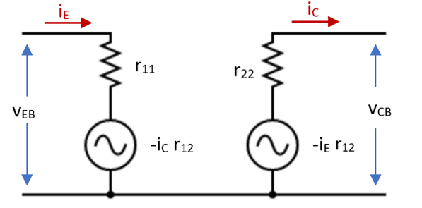
Слика 5-18. ПИ-еквивалентен круг на транзистор со заземјена база.

Од самиот круг може лесно да се види значењето на сите четири параметри. Имено, ако земеме за i_{C} = 0 што би значело дека колекторскиот круг е прекинат, тогаш првата равенка од системот се сведува на
$$v_{EB}=r_{11}i_{E}$$
Оттука можеме да ја најдеме големината на $r_{11}=\frac{v_{EB}}{i_{E}}$. Оттука можеме да заклучиме дека параметарот $r_{11}$ всушност претставува влезен отпор на транзисторот во случај на прекинат излез, т.е. кога колекторската струја i_{C}=0. На сосема ист начин можеме да го определиме параметарот $r_{22}$ кој, всушност, претставува излезен отпор на BJT-транзисторот при прекинат влез (i_{E}=0). Притоа, за равенката на излезот се добива
$$v_{CB}=r_{22}i_{C}$$
A за отпорот на излезниот круг при прекинат влез
$$r_{22}= {\frac{v_{CB}}{i_{C}}}_{}$$
Отпорите r₁₂ и r₂₁ го отсликуваат заемнодејството на двата круга. Доколку тие се еднакви на 0 тогаш влезниот и излезниот круг би биле независни еден од друг. Во случај кога тие се различни од нула, тогаш круговите би си заемнодејствувале на ист начин, но таквата компонента не би можела да даде засилување на сигнал и да биде активна компонента. Таков е случајот кај трансформаторот, во кој примерот и секундарот си заемнодејствуваат на ист начин. Истото ќе биде и со два круга кои содржат еден заеднички отпор. Сепак, транзисторот како активна компонента е таков што кај него влезниот круг во многу поголема мера влијае на излезниот отколку обратното, така и отпорот r₂₁ ќе биде многу поголем од r₁₂. Со помош на овие два отпора може да се опише правото и обратното транзисторско дејство.

5.8. Т-еквивалентен круг
ПИ- кругот којшто го изведовме со помош на директна употреба на равенките (5.15) не е погоден за практична употреба. Затоа е подобро да се употребува таканаречениот Т-еквивалентен круг кој е многу поблизу до реалната физичка конструкција на транзисторот, којшто содржи три контакти (терминали). Шематскиот приказ на овој еквивалентен круг е даден на сликата 5-19.
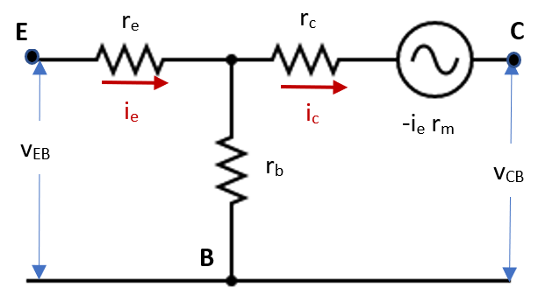
Слика 5- 19. Т-еквивалентен круг на BJT-транзистор со заземјена база.

Со примена на Кирхофовите правила, за влезот и излезот на Т-кругот може да се напишат равенките:
$$v_{EB}=\left(r_{e}+r_{b}\right)i_{E}-r_{b}i_{C}$$
$$v_{CB}=-\left(r_{b}+r_{m}\right)i_{E}+\left(r_{b}+r_{c}\right)i_{C}$$
(5.17)
Во овој случај, транзисторското дејство се изразува со помош на фиктивниот напонски генератор со електромоторна сила $i_{E}r_{m}$:

$$v_{EB}=r_{11}i_{E}+ r_{12}i_{C}$$
и $v_{CB}=r_{21}i_{E}+ r_{22}i_{C}$

Бидејќи равенките 5.15 и 5.17 претставуваат едно исто дејство прикажано на два различни начина, тогаш следува дека со помош на равенките можеме да дојдеме до врската помеѓу параметрите на со отпорните параметри од ПИ ексвивалентниот круг.
$r_{11}=r_{e}+r_{b}$ $r_{12}=r_{b}$ $r_{21}=r_{b}+r_{m}{ r}_{22}=r_{b}+r_{c}$
Од овде е сосема јасно дека отпорот на правото дејство е поголем за $r_{m}$ од отпорот на обратното дејство.
Од дадените равенки (5.17) сосема едноставно може да се определи коефициентот на струјното засилување (α), кој е даден со односот на колекторската (i_{C}) и емитерската струја (i_{E}) при постојан колекторски напон ($v_{CB}=0$). За да се задоволи ова барање, потребно е сигнал-генераторот од колекторскиот круг да отпадне, па тогаш промената на колекторската струја станува поради промената на емитерската, и конечно, втората равенка на системот ќе се сведе на:
$$0=-\left(r_{b}+r_{m}\right)i_{e}+\left(r_{b}+r_{c}\right)i_{c}$$
Оттука ќе можеме да го определиме коефициентот на струјното засилување
$$α=\frac{i_{c}}{i_{e}}=\frac{r_{b}+r_{m}}{r_{b}+r_{c}}$$
Поради тоа што влезот (емитерскиот круг) се поларизира во пропусна насока, а колекторскиот во непропусна, следува дека $r_{c}>r_{b}$. Исто така, поради транзисторското дејство знаеме дека $r_{m}>r_{b}$ па следува дека r_{B} во именителот и броителот на изразот може да се занемари, па за приближна вредност на коефициентот на струјното засилување да се земе
$$α≅\frac{r_{m}}{r_{c}}$$
Како што ни е познато од понапред, за случај на транзистор споен во спој со заземјена база, коефициентот на струјното засилување е секогаш помал од единица. Сепак, за транзисторите со висок квалитет овој коефициент е близок до единица.

5.9. Засилување на напон со транзистор во спој со заземјена база
Иако коефициентот на струјното засилување кај спојот со заземјена база е секогаш помал од единица, сепак со овој спој е возможно засилување на напон и електрична моќност. Оваа можност е последица на тоа што колекторскиот отпор е многукратно поголем од емитерскиот. Тоа овозможува спојување на работен отпор (Load R_{L}) во колекторскиот круг на кој ќе се врши работата од засилениот сигнал. Во претходниот случај, кога во колото немаше работен отпот ${(R}_{L})$ режимот на работата на транзисторот се нарекуваше статички. Кога во колото ќе се вклучи работен отпо ($R_{L}) тогаш реѓимот на работа се нарекува динамички.$Падот на напонот на краевите од тој работен отпор R_{L} може да биде поголем од влезниот напон, и притоа, неговата временска промена да биде сосема иста со промената на влезниот напон, што би значело засилување на напонски сигнал. Шемата на напонски засилувач (реална и еквивалентна), изведена со транзистор во спој со заземјена база е даден на сликата 5-20.
Коефициентот на напонското засилување ($A_{V}$) е дефиниран со односот на излезниот и влезниот напон
$$A_{V}=-\frac{-i_{c}R_{L}}{v_{EB}}$$
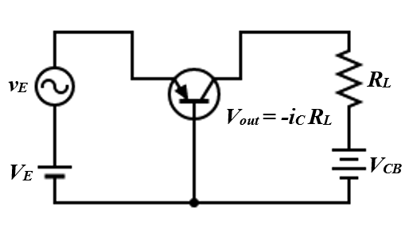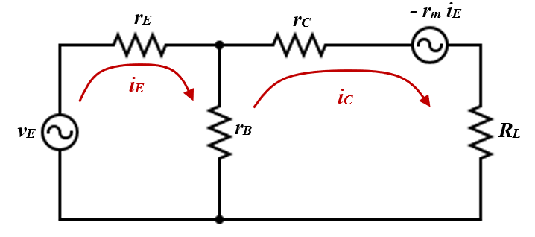
E
C
B
Слика 5-20. Реален и еквивалентен круг на BJT во спој со заземјена база и работеn отпор R_{L}.

Сите елементи на засилувањето во овој круг можат да се определат од равенките на влезниот и излезниот круг во овој спој:
$$v_{EB}=\left(r_{e}+r_{b}\right)i_{E}-r_{b}i_{C}$$
$0=-\left(r_{b}+r_{m}\right)i_{E}+\left(r_{b}+r_{c}+R_{L}\right)i_{C}$
(5.18)
Со последната равенка може на едноставен начин да се пресмета коефициентот на струјното засилување кој за случај на заземјена база, отсуство на сигнал генератор во излезниот круг и споен работен отпорник $R_{L}$ ќе биде:
$$A_{i}=\frac{r_{b}+r_{m}}{r_{b}+r_{c}+R_{L}}$$
Од добиениот израз следува дека со спојување на работен отпор ($R_{L})$во колекторскиот круг коефициентот на струјното засилување се намалува.
Влезниот отпор (R_{in}) на овој спој се дефинира како однос на влезниот напон ($v_{EB}$) и влезната струја (i_{E}). Доколку ја поделиме првата равенка со емитерската струја, ќе добиеме
$$R_{in}=\frac{v_{EB}}{i_{E}}=\left(r_{e}+r_{b}\right)-\frac{r_{b }i_{C}}{i_{E}}$$ или
$R_{in}=\left(r_{e}+r_{b}\right)-r_{b}A_{i}$
Или, со замена на изразот за $A_{i}$ што го добивме претходно, ќе се добие:
$$R_{in}=\left(r_{e}+r_{b}\right)-r_{b }\frac{r_{b}+r_{m}}{r_{b}+r_{c}+R_{L}}$$
Од добиениот израз за влезниот отпор за спојот со заземјена база следува дека тој зависи покрај од параметрите на транзисторот и од големината на работниот отпорник ($R_{L})$. За случај на бескрајно голем отпор $R_{L}$, што би довело до прекинат колекторски круг во кој не тече колекторска струја, вредноста на влезниот отпор станува:
$$R_{in}=r_{e}+r_{b}$$
односно се сведува на првиот отпорен параметар од ПИ-еквивалентниот круг.
$$R_{in}=r_{11}$$
Ова е сосем разбирливо, со оглед на значењето на параметарот $r_{11}$.
Доколку земеме дека работниот отпор R_{L} = 0 (статички режимна работа) тогаш влезниот отпор станува
$$R_{in}=\left(r_{e}+r_{b}\right)-r_{b }\frac{r_{b}+r_{m}}{r_{b}+r_{c}}$$
или
$$R_{in}=r_{e}+ r_{b }\left(1-\frac{r_{b}+r_{m}}{r_{b}+r_{c}}\right)$$
Неговата приближна вредност може да се сведе на:
$$R_{in}=r_{e}+ r_{b }\left(1-α\right)$$
Вредноста на коефициентот на напонското засилување A_{V} ќе се добие на сосем едноставен начин, штом ќе се најде коефициентот на струјното засилување:
$$A_{V}=-\frac{i_{C}R_{L}}{v_{EB}}$$
Ако сега во изразот на коефициентот на напонското засилување се замени вредноста на v_{EB} од системот равенки 5.18 во горната равенка, ќе се добие изразот:
$$A_{V}=-R_{L}\frac{i_{C}}{\left(r_{e}+r_{b}\right)i_{E}-r_{b}i_{C}}$$
Со делење на именителот и броителот на оваа дропка со $i_{E}$ ќе се добие:
$$A_{V}=-R_{L}\frac{\frac{i_{C}}{i_{E}}}{\left(r_{e}+r_{b}\right)-r_{b}i_{C}{\frac{i_{C}}{i}}_{E}}$$
Со замена на познатите изрази за струјното засилување $A_{i}$ , ќе се добие дека:
$$A_{V}=-R_{L}\frac{A_{i}}{r_{e}+r_{b}\left(1-A_{i}\right)}$$
Или, во прва приближност:
$$A_{V}≅-\frac{{R_{L}A}_{i}}{r_{e}}$$
Бидејќи именителот на дропката е влезниот отпор (R_{in}), за коефициентот на напонското засилување ќе се добие:
$$A_{V}≅-A_{i}\frac{R_{L}}{R_{in}}$$
Оттука следува дека за коефициентот на напонското засилување ($A_{V})$може да се постигне број поголем од единица, и овој спој да се користи како засилувач на слаби напонски сигнали. Покрај напон со овој спој може да се врши засилување и на моќност доколку струјното ослабување е надминато од напонското засилување. Притоа, засилувањето е дотолку поголемо доколку вредноста на работниот отпор (R_{L}) е поголема. Зависноста на струјното (A_{i}) и напонското засилување (A_{V}) од работниот отпор (R_{L}) е дадена на сликата 5-21.
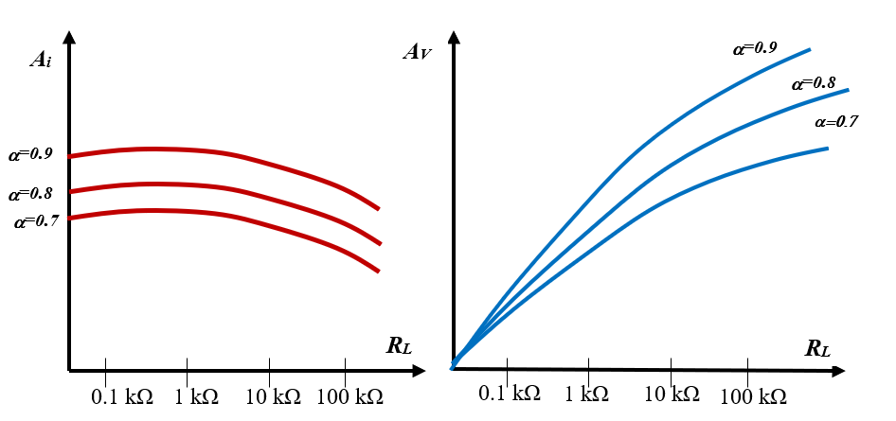
Слика 5-21. Зависноста на струјното (A_{i}) и напонското засилување (A_{V}) од работниот отпор (R_{L}).

Засилувањето на наизменичната електрична моќност (P) што може да ја врши BJT во овој спој зависи од напонското засилување кое треба да го компензира струјното слебеење. Коефициентот на засилување на моќноста, во најопшт случај ќе биде дефиниран со
$$G=\frac{P_{out}}{P_{in}}$$
или
$$G=\frac{i_{C}^{2} R_{L}}{i_{E}^{2} r_{e}}$$

Доколку именителот и броителот на горната релација се поделат со квадратот од емитерската струја, и доколку се земе предвид дека R_{in}=v_{EB}/i_{E} и A_{i}=i_{C}/i_{E}, за коефициентот на засилување на моќноста се добива:
$$G=A_{i}^{2}\frac{R_{L}}{R_{in}}$$
И покрај тоа што овој спој A_{i} е помало од единица, сепак односот на работниот и влезниот отпор може да се нагодат така, што целокупниот израз да даде вредност поголема од единица, што значи, засилување на моќност. Односот R_{L}/R_{in}, преку изборот на R_{L} може да се направи да биде многу голем број, за да може транзисторот да врши засилување на моќност, т.е. да биде активен елемент. Коефициентот на засилување на моќноста често пати се изразува во децибели (dB). Според дефиницијата, коефициентот на засилување во децибели е
$$G\left(dB\right)=10 log\frac{W_{out}}{W_{in}}$$
или
$$G\left(dB\right)=10logA_{i}^{2}{\frac{R_{L}}{R_{in}}}$$
Овој израз може да се напише и во друг облик, за повообичаена употреба.
$$G\left(dB\right)=20logA_{i}+10\log{\frac{R_{L}}{R_{in}}}$$
Четвртата величина од интерес за транзисторскиот засилувач е излезниот отпор. Неговото познавање е од интерес за случај на врзување на засилувачи во каскада. Доколку е потребно да се дизајнира засилувач од два степена, тогаш излезниот отпор од првиот степен фактички ќе се врзе на влезот на вториот степен, со што настанува промена на влезниот отпор и според тоа и коефициентот на напонското засилување.
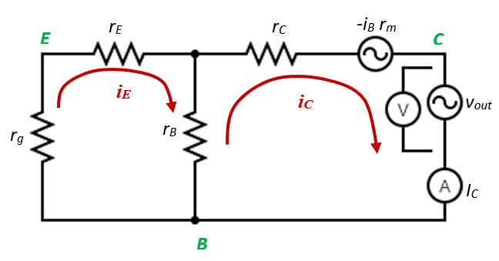
Слика 5-22. Мерење на излезниот отпор на транзисторскиот спој со заземјена база.
Излезниот отпор се дефинира како однос на приклучениот сигнал (наизменичен напон) на излезот и наизменичната струја што протекува притоа. За да може да се измери излезниот отпор, транзисторот се спојува според шемата на Сликата 5-22. Притоа, во овој случај, сигнал генераторот се спојува во излезниот круг, додека, пак, во влезниот круг, се спојува отпорник со вредност еднаква на внатрешниот отпор што ја има употребуваниот сигнал генератор r_{g}. Во излезниот круг се спојуваат инструменти за мерење на наизменичната компонента на струјата и напонот. Равенките на спојот се следниве:

$$0=i_{E}\left(r_{g}+r_{e}+r_{b}\right)-i_{C}r_{b}$$
$$V_{out}=-\left(r_{b}+r_{m}\right)i_{E}+\left(r_{b}+r_{c}\right)i_{C}$$
(5.19)
Со делење на втората равенка со i_{C} се добива:
$$R_{out}=-\frac{\left(r_{b}+r_{m}\right)i_{E}}{i_{C}}+\left(r_{b}+r_{c}\right)$$
Понатаму, односот $\frac{i_{E}}{i_{C}}$ може да се определи од првата равенка од системот (5.19).
$$\frac{i_{E}}{i_{C}}=\frac{r_{b}}{r_{g}+r_{e}+r_{b}}$$
На тој начин, за вредноста на излезниот отпор се добива:
$$R_{out}=-\frac{r_{b}\left(r_{b}+r_{m}\right)}{r_{g}+r_{e}+r_{b}}+\left(r_{b}+r_{c}\right)$$

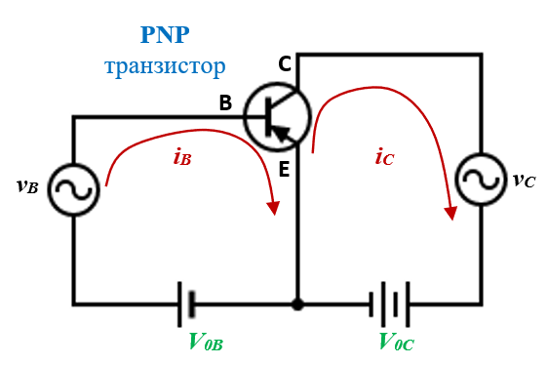
5.10. Транзистор во спој со заземјен емитер
Слика 5-23. BJT-транзистор врзан во коло со заземјен емитер.

Најчесто употребуван спој на транзисторот е спој со заземјен емитер (заеднички емитер). Кај него влезниот круг го чинат базата со емитерот, а излезниот колекторот со емитерот. Влезниот круг се поларизира со помош на батерија V_{B0} во пропусна насока, додека излезниот се поларизира со батерија V_{C0} во инверзна насока. Шематски приказ на спојот за случај на P-N-P транзистор е даден на сликата 5-23. Во случај на работа со мал сигнал, погодна е употребата на Т-еквивалентниот круг, а со тоа е можен и аналитички начин на пресметување на параметрите што нѐ интересираат. За овој спој влезниот круг е дефиниран со базниот напон (v_{B}) (наизменичен напон помеѓу базата и емитерот) и базна струја (i_{B}). Излезниот круг е дефиниран со колекторски напон (v_{C}) (наизменичен напон помеѓу колекторот и емитерот) и колекторска струја (i_{C}) (наизменична компонента на колекторската струја). Врската помеѓу v_{B,} i_{B,} v_{C} и i_{C} може да биде изразена на сличен начин како кај спојот со заземјена база, т.е.:
$$v_{B}=r_{11}i_{B}+r_{12}i_{C}$$
$$v_{C}=r_{21}i_{B}+r_{22}i_{C}$$
Секако, вредностите на параметрите ќе бидат сосема различни од претходните вредности. Оттука следува дека еквивалентниот круг ќе биде сосема различен на кругот на спој со заземјена база. Овој еквивалентен круг ќе биде т.н. обратен П – круг, кој има мала практична употреба. Поголема употреба има Т-еквивалентниот круг, кој е многу поблизок до вистинската конфигурација на спојот. Во овој случај може да се употреби истиот еквивалентен круг, што се употребуваше кај заземјена база, со разлика што емитерската струја, која е заедничка за двата круга, се изразува со базната и колекторската. Според првиот Кирхофов закон, емитерската струја ќе биде дадена со:
$$i_{E}=i_{C}+i_{B}$$
Шематскиот приказ на Т-еквивалентен круг, кај кој е заземјен (заеднички) емитерот, е даден на сликата 1 (горе десно). Транзисторското дејство и во овој случај е изразено со фиктивниот генератор на електромоторна сила (-r_{m}i_{E}). Бидејќи во овој случај управувачка (влезна ) струја е i_{B}, електромоторната сила на фиктивниот генератор треба да се изрази преку i_{B.} На тој начин фиктивниот напонски генератор во еквивалентниот круг станува
${-i}_{E}r_{m}={-i}_{C}r_{m}-i_{B}r_{m}$ ,
т.е. се претвора во два одделни сериски споени фиктивни напонски генератори $\left({-i}_{C}\right) и \left(-i_{B}r_{m}\right)$, како на сликата 5-24 (горе десно).
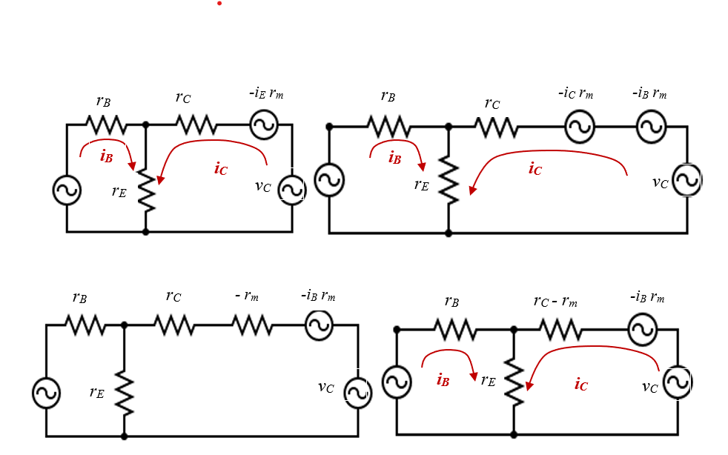
Слика 5-24. Еквивалентна шема на транзистор со заземјен емитер и трансформации.
Новодобиениот генератор со електромоторна сила -r_{m}i_{C} може еквивалентно да се замени со негативен отпор -r_{m} низ кој тече струјата i_{C} во излезниот круг. На тој начин, на краевите од отпорот ќе се јави пад на напон -r_{m}i_{C} , што е еднаков на електромоторната сила на новодобиениот фиктивен генератор. Така, еквивалентниот круг на транзисторот во спој со заеднички емитер ќе биде даден со сликата 5-24 (долу лево). Конечно, откако двата сериски врзани омски отпорници во излезниот круг ќе се претстават со еден еквивалентен $r_{C}-r_{m},$ Т-еквивалентната шема ќе го добие обликот како на сликата 5-24 (долу десно).
Равенките на ваквиот спој ќе бидат:
$$v_{B}=\left(r_{B}+r_{E}\right)i_{B}+r_{E}i_{C}$$
$$v_{C}=\left(r_{E}-r_{m}\right)i_{B}+\left(r_{E}+r_{C}-r_{m}\right)i_{C}$$
(5.20)
Како што може да се види од равенките, една од карактеристиките на овој спој е што излезниот отпор при прекинат влез е помал за $r_{m}$ од тој во претходниот спој (r₁₁= r_{e} + r_{c} - r_{m}).
Кога се користи транзисторот за засилување на наизменична струја, на влезниот круг се спојува сигнал генератор, додека на излезниот круг не се спојува никаков генератор на наизменичен напон. На тој начин втората равенка од системот (5.20) се сведува на:
$$0=\left(r_{E}-r_{m}\right)i_{B}+\left(r_{E}+r_{C}-r_{m}\right)i_{C}$$
Од неа сосема едноставно може да се пресмета коефициентот на струјното засилување, кој според дефиниција ќе биде:
$$β=\frac{i_{C}}{i_{B}}$$
За коефициентот на струјното засилување се добива релацијата:
$$β=\frac{r_{m}-r_{e}}{r_{e}+r_{c}-r_{m}}$$ (5.21)
Првата равенка од системот 5.20 може да се поедностави ако се занемари $r_{e}$ во однос на $r_{c}$ и $r_{m}$ и ако се земе предвид дека $\frac{r_{m}}{r_{C}}=α$. Со тоа коефициентот на струјно засилување за спој со заземјен емитер ќе биде:
$$β=\frac{α}{1-α}$$
Од добиениот израз за статичкиот режим на работа (кога не постои работен отпор во излезниот круг) следува дека струјното засилување на спојот со заземјен емитер може да биде многу поголемо од единица. Засилувањето ќе биде големо за случај на добро изработени транзистори, за кои коефициентот α е број многу близок до единица.
Со овој спој е можно добивање на струјно, напонско, а со тоа и засилување на моќност. За да се добие напонско засилување и засилување на електрична моќност во колекторскиот круг треба да се спои потрошувач, т.е. работен отпорник (R_{L}) што го дефинира динамичкиот режим на работа. Низ R_{L} ќе тече како правата (DC) така и наизменичната (AC) компонента на колекторската струја. Наизменичната компонента којашто се менува како базната струја, ќе даде наизменичен пад на напонот со вредност i_{C}R_{L}. Тој напон ќе биде од ист облик со базниот, само со многу поголема амплитуда, па ќе претставува засилен влезен (базен) напон. Бидејќи со овој спој се добива и струјно засилување, со сигурност можеме да кажеме дека електричната моќност на работниот отпорник ќе биде поголема од влезната наизменична моќност, па ќе се добие засилена електрична моќност. Засилувањето на наизменичната моќност се врши на сметка на потрошената моќност на еднонасочната струја.
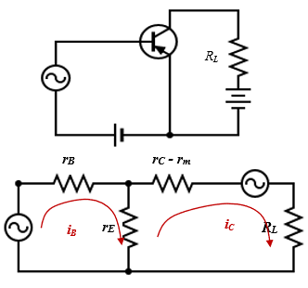
Спојот на транзистор со заземјен емитер како засилувач на напон е прикажан на сликата 5-25 (горе), којашто e идентична со сликата 5-24, само што во излезниот круг е врзан потрошувач (работен отпорник $R_{L}$). T- eквивалентниот круг за наизменичната струја (AC) на спојот е даден на сликата 5-25 (долу).
Слика 5-25. (лево) Спој на BJT со заземјен емитер во динамички режим на работа (споен работен отпорник R_{L}); (десно) T-еквивалентен круг.

Според шемата на сликата 5-25, равенките на спојот ќе бидат дадени со
$$v_{B}=\left(r_{B}+r_{E}\right)i_{B}+r_{E}i_{C}$$
$0=\left(r_{E}-r_{m}\right)i_{B}+\left(r_{E}+r_{C}+R_{L}-r_{m}\right)i_{C}$ (5.22)
Од овие равенки на сличен начин како во случајот на заземјена база може да се определат величините од интерес за овој спој. Излезниот отпор може да се определи со делење на првата равенка од системот (3) со i_{B}. На тој начин се добива:
$R_{in}=\left(r_{B}+r_{E}\right)+r_{E}\frac{i_{C}}{i_{B}}$ (5.23)
Односот i_{C}/i_{B} го претставува коефициентот на струјното засилување во овој спој, во случај на спојување на работен отпор. Неговата вредност може да се определи од втората равенка во системот (3). Коефициентот на стручното засилување ќе биде дадено со:
$$A_{i}=\frac{r_{E}-r_{m}}{r_{E}+r_{C}+R_{L}-r_{m}}$$
Со занемарување на r_{e} и земање предвид дека r_{m}/r_{C}=α коефициентот ќе биде:
$$A_{i}=\frac{α}{1-α+\frac{R_{L}}{r_{C}}}$$
Оттука следува дека со спојување на работен отпорник ($R_{L})$, коефициентот на струјното засилување се намалува прилично. Тоа доаѓа до израз за работен отпорник, чијашто вредност е поблиска до отпорот на колекторот r_{C}. За мали вредности на работниот отпорник, намалувањето е незначително. Оттука следува дека во овој случај влезниот отпор даден со релацијата (4) ќе биде:
$$R_{in}=r_{B}+r_{E}\left(1+A_{i}\right)$$
Бидејќи коефициентот на засилување е поголем од единица, произлегува дека за овој спој влезниот отпор ќе биде поголем од оној за спојот со заземјена база.
Излезниот напон на спојот ќе биде:
$$V_{out}=-I_{C}R_{L}$$
Според тоа, коефициентот на напонско засилување ќе биде:
$$A_{v}=\frac{I_{C}R_{L}}{V_{B}}$$
Ако изразот за коефициент на напонско засилување се помножи и подели со i_{B}, се добива:
$$A_{v}=-\frac{A_{i}R_{L}}{R_{in}}$$
односно:
$A_{v}=-\frac{A_{i}R_{L}}{r_{b}+r_{e}\left(1+A_{i}\right)}$ (5.24)
Со замена на $A_{i}$ со изразот (5) ќе се добие коефициентот на напонско засилување
$$A_{v}=-\frac{\frac{α}{1-α+\frac{R_{L}}{r_{c}}}R_{L}}{r_{b}+r_{e}\left(1+\frac{α}{1-α+\frac{R_{L}}{r_{C}}}\right)}$$
изразен со параметрите на транзисторот и кругот.
Коефициентот на засилување на електричната моќност, како што веќе видовме, е даден со односот на излезната ($P_{out})$и влезната моќност ($P_{in})$:
$$G=\frac{P_{out}}{P_{in}}$$
т.е. $G=A_{i}A_{v}$
Тој за спојот што го третираме ќе биде:
$$G=\frac{A_{i}^{2}R_{L}}{R_{out}}$$
Овој коефициент во извесен случај ќе биде поголем од единица, т.е. транзисторот ќе се јави како активен елемент. Ако коефициентот на засилување на моќност се спореди со тој од претходниот спој, ќе се види дека во овој случај засилувањето на моќноста е многу поголемо. Коефициентот, изразен во децибелска скала, ќе биде:
$$G\left(dB\right)=20 logA_{i}+10 log\frac{R_{L}}{R_{in}}$$
За да се определи излезниот отпор на спојот, треба да се постапи на сличен начин со претходниот случај. За тоа во влезниот круг генераторот на сигнал се заменува со отпорник r_{g} што има иста вредност со генераторот на сигнал. Во излезниот круг се спојува генераторот на сигнал, чија електромоторна сила ќе ја означиме со v_{C}. Tој во излезниот круг ќе предизвика течење на наизменична струја i_{C}. Односот на приклучениот напон v_{C} и добиената струја i_{C} го дефинира излезниот отпор. За да се добие израз за излезниот отпор, изразен со параметрите на транзисторот и кругот, ќе се послужиме со еквивалентен круг (слика 5-26).
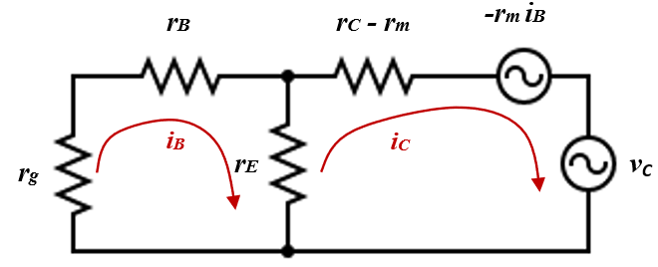
Слика 5-26. T-еквивалентна шема за определување на излезниот отпор на спојот со заземјен емитер. Генераторот на сигнал е вклучен во излезниот круг, а на неговото место во влезниот круг се врзува отпорник со вредност еднаква на внатрешниот отпор на отсутниот генератор на сигнал.
Равенките на круговите на влезот и излезот се следниве:
$$0=\left(r_{g}+r_{B}+r_{E}\right)I_{B}+r_{E}i_{C}$$
$v_{C}=\left(r_{E}-r_{m}\right)i_{B}+\left(r_{C}-r_{m}+r_{E}\right)i_{C}$ (5.25)
Ако втората равенка од системот (5.25) се подели со i_{C}, ќе се добие дека излезниот отпор R_{out} е еднаков на:
$$R_{out}=\frac{v_{C}}{i_{C}}{=r}_{c}-r_{m}+r_{e}+\left(r_{e}-r_{m}\right)\frac{i_{B}}{i_{C}}$$
Односот i_{B}/i_{C} може да се определи од првата равенка од системот (6), со што за излезниот отпор се добива:
$$R_{out}=r_{c}-r_{m}+r_{e}+\frac{\left(r_{e}-r_{m}\right)r_{e}}{r_{g}+r_{b}+r_{e}}$$
т.е.
$$R_{out}=r_{c}+\left(r_{e}-r_{m}\right)\left(1+\frac{r_{e}}{r_{g}+r_{b}+r_{e}}\right)$$
Од ова следува дека во овој случај излезниот отпор е помал од излезниот отпор на спој со заземјена база. За случај кога влезот е прекинат, излезниот отпор станува R_{out} = r_{c} + r_{e}- r_{m}, што е сосема разбирливо.

5.11. Хибридни параметри на транзистор
Параметрите (r), кои се најпогодни за пресметување на сите величини, биле напуштени поради тешкотијата при нивното точно определување. За мерење на (r) параметрите се бараат прекинати кругови за наизменична, а во исто време споени за еднонасочна. Тоа се изведува на тој начин, што во кругот се спојува самоиндуктивен калем со голем коефициент на самоиндукција. Притоа индуктивниот отпор треба да е многу поголем од омскиот отпор на целиот круг, за тој да се владее како прекинат за наизменична струја. Тоа барање се изведува многу тешко за колекторскиот круг, кој како што знаеме, има многу голем отпор поради инверзно поларизираниот колектор. За колекторскиот круг да се владее како прекинат за наизменична струја, во него треба да се спои самоиндукција со многу поголем индуктивен отпор од отпорот на колекторот. Поради сето ова, определувањето на (r) параметрите е многу тешко.
Постојат таканаречени хибридни параметри, за чие определување се бара краток спој на колекторскиот и прекин на влезниот круг (емитерскиот или базниот), што е лесно изводливо. Мерењето на овие параметри е едноставно, а и нивната употреба не е толку сложена.
Во практиката, кога се работи со транзистор, како независни величини се земаат оние кои однадвор може лесно да се менуваат. За транзистор во кој и да било спој, тоа се колекторскиот напон v_{C} и влезната (базна или емитерска) струја (i_{B}, i_{E}). Нивната вредност можеме да ја менуваме сосема лесно, поради тоа што влезниот круг има мал, а излезниот голем отпор. Во таков случај, секој генератор приклучен на влезот ќе се владее како струен, а на излезот како напонски генератор. При оваа комбинација како зависни величини ќе се јават влезниот напон (V_{B} или V_{E}) и излезната струја (I_{C}). Функционалната зависност на параметрите може формално да се прикаже со:
$$V_{B}=V_{B}\left(I_{B}, V_{C}\right)$$
$$I_{C}=I_{C}\left(I_{B}, V_{C}\right)$$
(5.26)
За случај на заземјен емитер, диференцијалниот прираст на зависните величини може да се прикаже како:
$$dV_{B}=\frac{∂V_{B}}{∂I_{B}}dI_{B}+\frac{∂V_{B}}{∂V_{C}}dV_{C}$$
$$dI_{C}=\frac{∂I_{C}}{∂I_{B}}dI_{B}+\frac{∂I_{C}}{∂V_{C}}dV_{C}$$
(5.27)
Парцијалните изводи на вака прикажаната зависност се нарекуваат хибридни параметари на транзисторот. Кога се работи со мал сигнал, базната струја и колекторскиот напон се составени од една постојана компонента (работна точка) и мала наизменична компонента (сигнал). Амплитудата на наизменичната компонента треба да е толку мала, така што нејзиниот квадрат да може да се занемари во однос на првиот степен. Во таков случај, и зависните величини ќе бидат составени од една права и една наизменична компонента. Притоа диференцијалните прирасти на сите величини ќе бидат еднакви со амплитудата на наизменичните компоненти, па равенката (5.27) може да се запише како:
$$v_{B}=h_{11}i_{B}+h_{12}v_{C}$$
$$i_{C}=h_{21}i_{B}+h_{22}v_{C} \left(5.28\right)$$
Физичкото значење на секој параметар може да се добие од равенките (9.35). така на пример, ако земеме дека v_{C} = 0, тоа значи дека во колекторскиот круг не постои наизменична компонента на колекторскиот напон. Тоа може да се оствари кога во колекторскиот круг не се приклучува генератор на сигнал и кога во колекторскиот круг нема приклучено надворешен отпор. Во тој случај наизменичната компонента на напонот меѓу емитерот и колекторот (v_{C}) ќе биде нула. Ваквата конфигурација на колекторски круг се вика кратко споен колекторски круг за наизменичен напон. Тоа сосем лесно се остварува. При кратко споен колекторски круг (v_{C} = 0) од првата равенка на системот (9.35) следува дека:
$$h_{11}=\frac{v_{B}}{i_{B}}$$
што претставува влезен отпор на транзисторот при кратко споен излез. На тој начин ќе се добијат и значењата и на втората равенка од системот (5.28) во случај на (v_{C} = 0) се сведува на:
$$h_{21}=\frac{i_{C}}{i_{B}}$$
Од ова следува дека коефициентот (h₂₁) претставува коефициент на струјното засилување на транзисторот за дадениот спој.
Значењето на другите два параметра се добива кога се зема дека (i_{B} = 0). Тоа ќе се обезбеди кога базниот круг за наизменична струја се прекине, што лесно се постигнува со ставање самоиндукција во овој круг. Бидејќи влезниот отпор е многу мал (неколку десетини ома), со ставање самоиндукција со голем индуктивитет, тој круг ќе биде речиси прекинат за наизменична струја. При задоволување на овој услов од првата равенка во (5.28) се добива дека:
$h_{12}=\frac{v_{B}}{v_{C}}$,
а од втората
$h_{22}=\frac{i_{C}}{v_{C}}$.
Параметарот h₁₂ е без димензија и го дава обратното напонско дејство, т.е. дејството на колекторскиот врз емитерскиот круг. Затоа тој се вика коефициент на обратното напонско засилување. Параметарот h₂₂ ја дава спроводливоста на колекторскиот круг (реципрочен отпор) при прекинат влезен круг.
Овие параметри беа за спој со заземјен емитер, кој најчесто се употребува во електрониката. Ако го разгледаме спојот со заземјена база, за него ќе добиеме сосема исти равенки. Бидејќи вредностите на параметрите нема да бидат исти, за да се знае за кој спој се однесуваат параметрите, често се става индекс (E) за спој со заземјен емитер, или (B) за спој со заземјена база. На пример, за спој со заземјена база параметрите ќе бидат (h_{11B}, h_{12B}, h_{21B}, h_{22B}). Често за спој со заземјен емитер индексите се испуштаат.
Бидејќи спојот со заземјен емитер се употребува најчесто, производителите на транзистори ги даваат вредностите на параметрите за тој спој. Параметрите можат да се определат со мерење со помошта на мал сигнал (мал наизменичен напон или струја). За мерење на параметрите транзисторот се спојува според шемите на сликите 5-27.
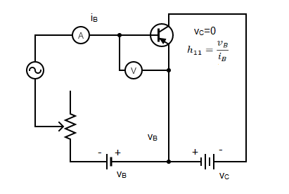 | 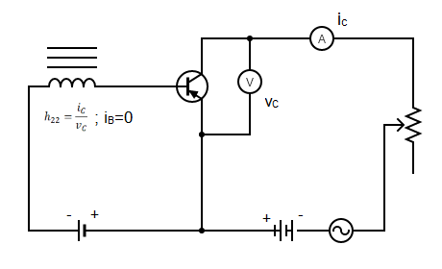
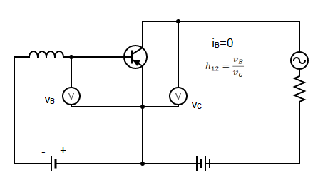 | 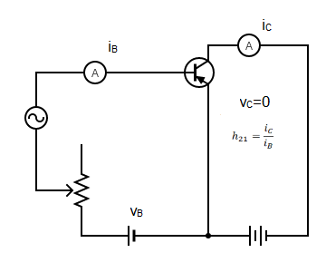
Слика 5- 27. Четири шеми за мерење на хибридните параметри на транзисторот.

Од равенките следува дека работата на транзистор кој работи со мал сигнал може да се претстави со еквивалентен круг. Првата равенка еквивалентно претставува круг со надворешен извор (v_{B}) и внатрешен извор (-h₁₂v_{c}) (фиктивен генератор). Во кругот постои само еден отпор со вредност (h₁₁). Шематски приказ на влезниот круг е даден на сликата 5-28. Фиктивниот генератор, што се наоѓа во влезниот круг, го опишува дејството на колекторскиот врз базниот круг. Тој ќе дава електромоторна сила само во случај кога колекторскиот круг не е кратко споен.
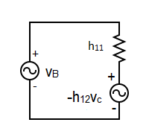
Слика 5-28. Еквивалентен влезен круг на транзистор преку хибридни параметри.

Втората равенка од системот (9.35) може да се преуреди во обликот:
$$v_{C}+i_{B}\frac{h_{21}}{h_{22}}=\frac{1}{h_{22}}i_{C}$$
Таа еквивалентно претставува равенка на круг што содржи два генератора на електромоторна сила. Првиот генератор е надворешниот (v_{C}), додека вториот е фиктивен со електромоторна сила ($i_{B}\frac{h_{21}}{h_{22}})$.
Овој генератор управува со базната струја и тој всушност го опишува засилувачкото својство на транзисторот. Покрај овие два генератора, влезниот круг содржи отпорник со вредност ($\frac{1}{h_{22}}$). На тој начин на излезниот круг на транзисторот може да се нацрта еквивалентна шема, дадена на слика 29 (лево). Фиктивниот генератор со електромоторна сила ($i_{B}\frac{h_{21}}{h_{22}}$) може да се замени со струен фиктивен генератор, споен на отпорот ($\frac{1}{h_{22}}$). Јачината на струјата, што треба да ја дава тој, треба да е (i_{B}h₂₁). Оваа струја, течејќи низ отпорникот ($\frac{1}{h_{22}}$), ќе даде пад на напонот ($i_{B}\frac{h_{21}}{h_{22}})$, што е еднаков на електромоторната сила на фиктивниот генератор. На тој начин се добива друг еквивалентен круг, прикажан на сликата 5-29 (десно).
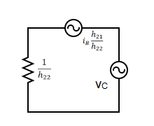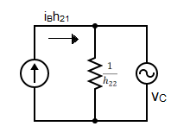
Слика 5-29. Две еквивалентни шеми на излезен круг на транзистор преку хибридни параметри.

Од ова следува дека комплетен еквивалентен круг на транзистор, изразен со хибридни параметри, се круговите прикажани на сликата 5-30.
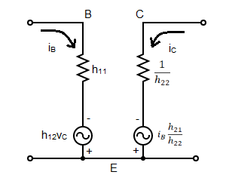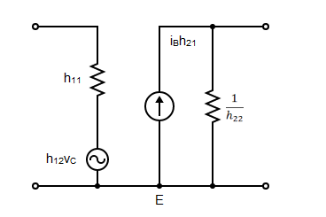
Слика 5-30. ПИ-еквивалентен круг на транзистор со хибридни параметри.

5.12. Премин од хибридни во отпорни (r) параметри и обратно
Додека мерењето на хибридните параметри е сосема едноставно и точно, нивната употреба при пресметување на различни величини е прилично незгодна и комплицирана. Поради тоа, се практикува премин од хибридни во (r) параметри. Постапката за премин се добива сосема лесно од веќе познатиот Т-еквивалентен круг на транзистор во спој до заземјен емитер (слика 5-31).
Слика 5-31. Т-еквивалентен круг со отпорни параметри (потсетување).
Равенките на еквивалентниот круг се дадени со (9.21). Од нив следува дека за овој спој равенките на влезниот и излезниот круг се следниве:
$$v_{B}=\left(r_{b}+r_{e}\right)i_{B}+r_{e}i_{c}$$
$$v_{C}=\left(r_{e}-r_{m}\right)i_{B}+\left(r_{e}+r_{c}-r_{m}\right)i_{C}$$
следува
$$r_{11}=r_{b}+r_{e}$$
$$r_{12}=r_{e}$$
$$r_{21}=r_{e}-r_{m}$$
$$r_{22}=r_{e}+r_{c}-r_{m}$$
Равенките на истиот круг, изразени со помош на хибридни параметри ја имаат следната форма
$$v_{B}=h_{11}i_{B}+h_{12}v_{C}$$
$$i_{C}=h_{21}i_{B}+h_{22}v_{C}$$
Втората равенка може да се преуреди до следната форма:
$$v_{C}=\frac{i_{C}-h_{21}i_{B}}{h_{22}}$$
(5.29)
Со нејзина замена во првата равенка се добива:
$$v_{B}=h_{11}i_{B}+\frac{h_{12}}{h_{22}}\left(i_{c}-h_{21}i_{B}\right)$$
која со средување се сведува на:
$$v_{B}=\left(h_{11}-\frac{h_{12}h_{21}}{h_{22}}\right)i_{B}+\frac{h_{12}}{h_{22}}i_{C} \left(5.30\right)$$
Ако се спореди равенката (9.37) со хибридните параметри со првата равенка од системот кај отпорните параметри ( ($v_{B}={r_{11}i}_{B}+i_{C}r_{12}$), се доаѓа до заклучокот дека:
$$r_{11}=h_{11}-\frac{h_{12}h_{21}}{h_{22}}$$
$$r_{12}=\frac{h_{12}}{h_{22}}$$
Сега, ако се спореди равенката (5.30) со втората равенка од системот (9.21) се доаѓа до заклучок дека
$$r_{21}=-\frac{h_{21}}{h_{22}}$$
$$r_{22}=\frac{1}{h_{22}}$$
Од познатите вредности на хибридните параметри, кои се дадени од страна на производителот на транзистори, лесно се пресметуваат параметрите (r), а од нив вредностите на r_{b}, r_{e}, r_{c} и r_{m}.
Премин на еден вид параметри во друг вид може да се изврши и со помош на еквивалентниот круг на транзисторот и дефиницијата на параметрите. Така на пример, за премин од (r) во хибридни параметри ќе се послужиме со обрнат π еквивалентен круг за спој со заземјен емитер, кој е даден на сликата 5-32.
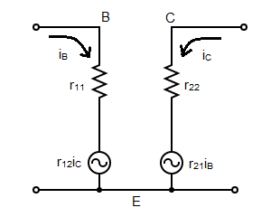
Слика 5-32. ПИ-еквивалентен круг на транзистор со заземјен емитер.

Според дефиницијата, параметарот h₁₁ претставува влезен отпор на транзисторот при кратко споен излезен круг. Во тој случај v_{C}=0, па од еквивалентниот круг следува дека:
$$i_{C}=\frac{r_{21}}{r_{22}}i_{B}$$
Во таков случај фиктивниот генератор во првиот круг ќе има електромоторна сила еднаква на $\frac{r_{12}r_{21}}{r_{22}}i_{B}$. Притоа, равенката на првиот круг ќе биде
$$v_{B}=\left(r_{11}-\frac{r_{12}r_{21}}{r_{22}}\right)i_{B}$$
Оттука следува дека влезниот отпор на кругот ќе биде даден со:
$$h_{11}=r_{11}-\frac{r_{12}r_{21}}{r_{22}}$$
Значењето на параметарот h₁₂ го претставува обратно напонско дејство на вториот врз првиот круг. Тој всушност кажува колкав е напонот на влезниот круг кога е тој прекинат (i_{B} = 0), а на излезниот круг има приклучено напон v_{C}. Во таков случај, фиктивниот генератор во вториот круг има електромоторна сила нула (r₂₁ i_{B}=0), па за колекторската струја се добива дека
$$i_{c}=\frac{v_{C}}{r_{22}}$$
Од ова следува дека параметарот h₁₂ ќе биде даден со:
$$h_{12}=\frac{r_{12}}{r_{22}}$$
Значењето на параметарот (h₂₁) е коефициент на струјно засилување на дадениот спој на транзистор при кратко споен излез. Во таков случај, во вториот круг се зема дека v_{C} = 0, па равенката на кругот ќе биде
$$-r_{21}i_{B}=r_{22}i_{C}$$
Оттука се добива дека односот на струите е:
$$\frac{i_{C}}{i_{B}}=-\frac{r_{21}}{r_{22}}=h_{21}$$
што, всушност го претставува хибридниот параметар h₂₁.
Значењето на четвртиот параметар h₂₂ е спроводливост на излезниот круг при прекинат влезен круг. Во случај на прекинат влезен круг, фиктивниот генератор во излезниот круг не дава електромоторна сила, па неговата спроводливост е ($\frac{1}{r_{22}})$, што значи дека:
$$h_{22}=\frac{1}{r_{22}}$$

5.13. Линеарен засилувач со BJT

DC модел на BJT-транзистор
Доколку BJT-транзисторот се користи за конструирање на емитерски засилувач на сигнал (засилувач во спој со заземјен емитер), тогаш во излезниот (колекторскиот круг) се поврзува работен отпорник R_{L}. Овој работен отпорник може да бидат, на пример, слушалки на звук, или некој мерен уред кој е способен да го измери засилениот струен сигнал, а притоа неговиот внатрешен отпор може да се претстави со R_{L}.
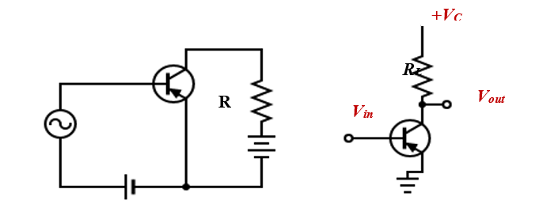
Слика 5-33. Два начина на прикажување на шемата на PNP BJT како засилувач во спој со заземјен емитер.
На сликата 5-33 се прикажани двата можни начина на шематски приказ на засилувач со заземјен емитер. На левата страна е прикажан класичниот пристап со целосно оформени кругови, а на десната е прикажан начинот со современ технички пристап, со точки кои имаа зададени вредности на напоните, влезот и излезот во однос на масата (земјата). Со познавање на големината на работниот отпорник (R_{L}) и големината на напонот на напојувањето V_{CC} може да се нацрта работната права. Работната права е всушност правата на оптоварувањето (т.е. на работниот отпор R_{L}) во шемата на транзистор со заеднички емитер. Оваа линија ни ги покажува ограничувањата на напоните и струите во колото на BJT. На сликата подолу е претставена излезната карактеристика на BJT-транзисторот во спој со заземјен емитер, т.е. зависноста на колекторската струја I_{C} од напонoт што паѓа помеѓу колекторот и емитерот V_{CE} при различни скоковити константни вредности на базната струја I_{B}. Пресеците на работната права со излезните карактеристики ги даваат граничните вредности за тоа колкави може да бидат големините на I_{C} и V_{CE} при различни вредности за базната струја во колото.

Конструкција на работна права во динамички режим на работа на транзистор во спој со заземјен емитер како засилувач
Работната права во динамички режим на работа на BJT-транзисторот (кога во колото има вклучено работен отпор (R_{L})), може да се конструира во излезните карактеристики со помош на две карактеристични точки. Првата е доколку излезниот круг е прекинат и не тече излезна струја, тогаш напонот е еднаков на бијасот V_{CC}. Втората точка се добива под претпоставката дека, низ транзисторот би можела да помине целата достапна струја, без да се одземе дел од падот на напонот, тогаш колекторската струја ќе може да се определи од односот на бијасот (V_{CC}) и големината на работниот отпор, т.е I_{C}=V_{CC}/R_{L} . Ова е точката во која работната права ја сече струјната оска (у). Низ овие две точки се повлекува права која се нарекува работна права (слика 5-34.
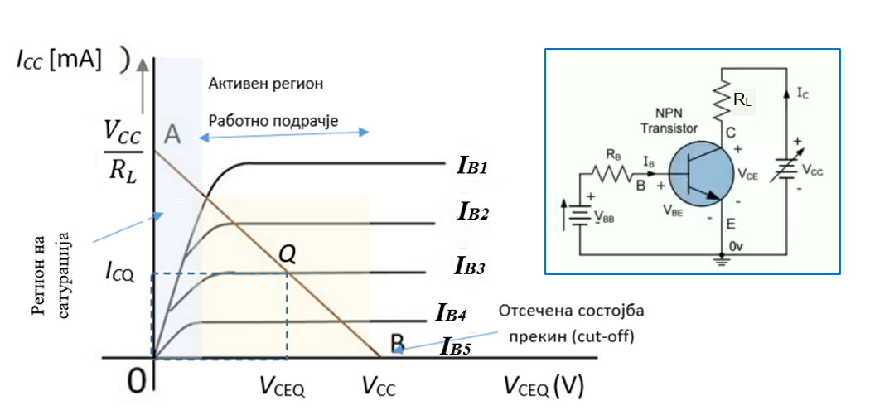
Слика 5-34. Конструкција на работна права кај излезните карактеристики на еден NPN BJT-транзистор, поврзан во коло со DC напојување.
Равенката на излезниот (колекторскиот круг) на транзисторот се добива од Вториот Кирхофов закон на излезното коло од сликата 5-34 (горе десно):
$$V_{CC}=I_{C}R_{L}+V_{CE}$$
(5.31)
Оваа равенка (5.31) може да се преуреди како функција на колекторската струја ($I_{C})$од колекторскиот напон ($V_{CC})$, со која е претставена равенката на работната права:
$$I_{C}=\frac{V_{CC}}{R_{L}}-\frac{V_{CE}}{R_{L}}$$
(5.31a)
Ако во оваа равенка за колекторската струја замениме 0 (прекин или cut-off) тогаш ќе добиеме дека $V_{CC}=V_{CE}$. На тој начин ја добиваме пресечната точка на работната права со х-оската. Ако во истата равенка за напонот што паѓа помеѓу колекторот и емитерот ${(V}_{CE})$ замениме 0 (кус спој), тогаш за струјата ќе добиеме дека пресечната точка на работната права е за колекторската струја $I_{C}=\frac{V_{CC}}{R_{L}}$ .
На сликата 5-34 е прикажан начинот на конструкција на работна права која се изведува со помош на двете погоре опишани познати точки: првата точка В, е точката со координати (V_{CC}, 0) која се добива кога целиот напон од напојувањето (бијасот V_{CC}) паѓа помеѓу колекторот и емитерот и станува еднаков на целиот напон од батеријата. Оваа точка е сместена на местото V_{CC} по должината на х-оската. Втората точка, А, е всушност точката со координати (0, V_{CC}/R_{L}) кога целиот напон од изворот V_{CC} ќе падне на краевите на R_{L} и ништо не паѓа на спојот колектор-емитер. Таа точка ја отсекува у-оската и местото V_{CC}/R_{L}. Со спојување на точките А и В се добива работната права. Работното подрачје на линеарниот засилувач го подразбира просторот во кој постои линеарна зависност помеѓу влезните и излезните параметри на засилувачот, а тоа е во активниот регион (светло жолт регион). Во синиот регион не постои линеарна врска помеѓу влезот и излезот на засилувачот, па овој регион се нарекува регион на сатурација. Мирната работна точка Q (quiescent = мирна, заспана) се избира така, да лежи на самата работна права и тоа во средината на расположливото работно подрачје (жолтиот дел) т.е. во активниот дел. Нејзините координати се означени како (V_{CEQ}, I_{CQ}). Притоа, се избегнува делот од карактеристиките во регионот на сатурацијата, поради неговата нелинеарност.
На местото на пресечната точка на работната права со хоризонталната оска излезната струја на транзисторот (I_{C}) е минимална (приближно еднаква на нула), па се вели дека транзисторот е во отсечена (исклучена) состојба (cutoff) при базна струја I_{B5}, како на сликата 5-34. Во оваа состојба низ него поминува многу мала колекторска струја, па речиси целиот напон на напојувањето паѓа на спојот колектор-емитер, при штоV_{CE}=V_{CC}.
Кога транзисторот се употребува како засилувач, тогаш работната точка Q треба да се избере така што ќе биде сместена во активниот регион, и тоа приближно во средината на работното подрачје. Базната струја треба со помош на базен отпорник да се нагоди, така што колото ќе се најде во мирна работна точка (без доведен сигнал) преку бијасот. Постојат неколку техники кои се користат за стабилизирање на работната точка во случај да настанат мали температурни промени кои ќе ја изместат работната точка. За ваквите температурни стабилизации ќе стане збор нешто подоцна. Кога во влезното коло ќе се доведе сигнал (извор на струја којашто треба да се засили), тогаш базната струја временски се менува, а притоа и напонот на излезот (колото колектор-емитер) започнува да се менува на истиот начин. Големината на тие промени се точно определени со поставеноста на работната права. Резултатот од транзисторското дејство е појавата на засилен сигнал на излезот, односно засилена излезна струја а кој се менува во фаза со влезниот напон.
Работната права обично се конструира на излезната фамилија транзисторски карактеристики, преставена со зависноста I_{C}(V_{C}), токму оние кои се снимени за транзисторот што се користи во колото на засилувач. Истата техника се применува и на други видови нелинеарни елементи, како што се вакуумските цевки или кај транзисторите со ефект на поле (JFET и MOSFET) за кои ќе стане збор во наредното поглавје.

AC и DC работни прави
Поради напоните за поларизацијата на влезот и на излезот од BJT, и поради донесениот влезен сигнал што треба да се засили на излезот, низ полупроводничките кола едновремено течат прави (DC) и наизменични (AC) струи. Извор на DC струја се користи за напојувањето (бијасот) на влезот и излезот на уредот и доведувањето на колото во Q работната точка (V_{BEQ} и I_{BQ}). AC сигналот кој сакаме да го засилиме се надодава на DC величините. Работните прави може да се користат одделно и за DC и за AC анализата на колото. Работната права за еднононасочната струја е работната права на DC еквивалентното коло. Ова состојба се постигнува со сведување на реактивните компоненти во колото на нула (замена на кондензаторите од шемата на сликата подолу со отворени кола и индуктивитетите со кратки споеви). Оваа состојба на колото се користи за одредување на Q работна точка на еднонасочна струја. Штом ќе се постави работна точка на еднонасочна струја со помош на работната права за еднонасочната струја, тогаш може да се постави и работната права на наизменична струја (АС), така што ќе минува низ точката Q. Работната права на наизменичната струја е права линија чијшто наклон е еднаков на AC-импедансата на која наидува струјата во нелинеарниот уред. Отпорот за АС-струјата е различен од отпорот на еднонасочната (DC) струја. Односот на наизменичниот напон и струјата што тече низ уредот е дефиниран со оваа права линија. Бидејќи импедансата на реактивните компоненти варира во зависност од фреквенцијата, тогаш и наклонот на работната права за наизменичната струја зависи од фреквенцијата на сигналот кој е донесен на влезот, а кој треба да се засили. Значи, постојат безброј работни прави за транзисторското коло за наизменична струја, кои започнуваат со работната права за еднонасочната струја (која соодветствува на најниската фреквенција), па сѐ до граничната работна права, којашто соодветствува на бескрајно голема фреквенција, а која може да се определи со замена на кондензаторите во високофреквентниот еквивалентен круг, во кој сега има капацитети, со куси споеви и замена на импедансите со прекинати кола. Сепак, за оваа тема, ќе стане збор во наредниот поднаслов од овој учебник.

Линеарен засилувач со BJT

Линеарниот засилувач изведен со BJT обезбедува засилување на сигналот без никакво изобличување, така што излезниот сигнал е точна засилена реплика на влезниот сигнал. На сликата 5-35 е дадена AC еквивалентната шема на транзисторскиот засилувач со заземјен емитер. На секоја карактеристична јазолна точка во колата на влезот и излезот се дадени временските промени на струите и напоните.
Напојувањето на транзисторот во овој случај е изведено со помош на делител на напон со синусоидален извор на наизменична струја, премостен преку еден кондензатор C₁ за базата, и поврзан со работен отпорник R_{L} премостен преку кондензатор C₂ за колекторот, како што е прикажано на сликата 5-35. Кондензаторите се спојуваат со цел да ја блокираат правата (DC) компонента од поларизацијата на влезот и излезот, и на тој начин спречуваат внатрешниот отпор на изворот (R_{g}) и работниот отпор (оптоварувањето R_{L}), да одземаат од падот на напонот на DC напојувањето на влезот и излезот (V_{BE} и V_{CE}). Кондензаторите се поставени така за да играат улога на кратки патеки за сигналниот напон до терминалите (контактите на транзисторот а прекин на правата струја DC за да не тече низ сигнал-генераторот и низ работниот отпор. Изворот на синусниот напон што се носи на влезот за да се засили предизвикува напонот на базата да осцилира синусоидално околу неговата DC вредност, V_{BQ}. Како резултат на ова се појавува базна струја која произведува исти такви промени, кои пак предизвикуваат промени во колекторската струја. Оттука и можноста на спојот со заземјен емитер да врши струјно засилување.
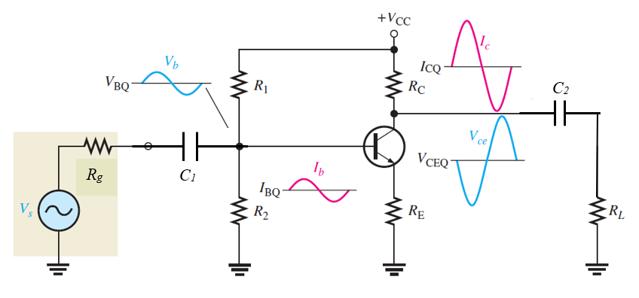
Слика 5-35. Линеарен засилувач со напојување со еден извор на напон, делител на напон од два отпорници R₁ и R₂, и извор на сигнал V_{S} (генератор на сигнал) со внатрешен отпор R_{g}.

Со порастот на колекторската струја, паѓа колекторскиот напон. Притоа, колекторската струја варира по синусен закон околу струјата на мирната работна точка Q (I_{CQ}) и тоа во иста фаза со базната струја. Истовремено, напонот колектор-емитер варира околу вредноста на напонот на Q-точката V_{CEQ} и тоа противфазно со базниот напон.. Оттука, за BJT-транзисторот е карактеристично што произведува фазна инверзија (поместување за π) помеѓу базниот и колекторскиот напон.

Графички приказ на засилувањето
Работата на засилувачот може да се опише графички со помош AC работната права, како што е прикажано на сликата 5-36. Сигналот на влезот осцилира околу AC работната права, којашто се разликува од DC работната права по тоа што кондензаторите се сметаат за идеален кус спој за AC сигналот, а отворен круг за напонот на напојувањето (бијасот). Синусоидалните промени на базниот напон произведува базна струја којашто варира околу (над и под) Q-точката на AC работната права, како што е прикажано со зелените стрелки на сликата подолу.

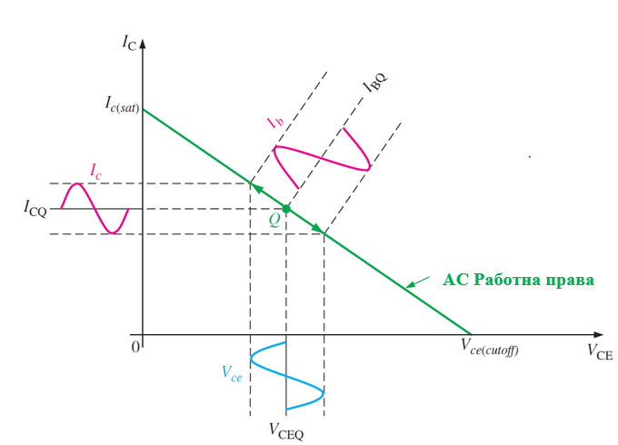
Слика 5-36. Графички приказ на работната права за наизменичната струја при работа на засилувач. На сликата се гледа периодичната промена на базната струја (I_{B}), колекторската струја (I_{C}) и напонот колектор-емитер (V_{CE}) околу нивните прави компоненти кои се дефинирани со мирната работна точка (V_{CEQ} и I_{CQ}).

Работната права која била конструирана за дадена фреквенција за наизменичниот (АС) влез на транзисторот ја сече вертикалната оска (I_{C}) на местото на вредноста на сатурацијата на колекторската струја I_{C} (sat), a ја сече хоризонталната V_{CE}-оска на местото на наизменичната вредност на напонот емитер-колектор еднаква на отсечената вредност V_{CE} (cut-off).

Двете пресечни точки од работната права може да се определат од релациите на еквивалентниот влезен и излезен круг преку струјата и напонот на мирната работна точка, $I_{CQ}$ и $V_{ECQ}$:

$$I_{C(sat)}=\frac{V_{ECQ}}{R_{C}}+I_{CQ}$$

V_{CE} (cutoff) = V_{CEQ} + I_{CQ}R_{C}

каде што со Rc е означена паралелната врска помеѓу R_{C} и R_{L}.
Правите кои ги поврзуваат пиковите на базната струја (I_{B}) ja сечат I_{C} оската, и потоа одат надолу кон V_{CE} оската така што ги означуваат нивоата на промените од-пик-до-пик на колекторската струја и напонот колектор-емитер, како што може да се види на сликата 5-36. Разликата помеѓу DC и AC работните прави се состои во тоа што кондензаторите С₁ и С₂ ефективно ја менуваат импедансата што ја „трпи“ сигналот. На сликата 5-36, исто така, може да се забележи дека R_{L} и R_{C} се во паралелна врска, па оттаму и резултантниот отпор ќе биде помал отколку кај DC-врската, каде што R_{C} беше сам и единствен отпор во излезното коло.

ПРИМЕР 6-1
За еден засилувач конструиран со BJT се дадени вредностите на мирната работна точка Q: $I_{CQ}$=4 mA, V_{CEQ}=2 V, $R_{c}$= 1 k$Ω$ и R_{L}=10 k$Ω$. Определете ги граничните точки на наизменичниот модел (AC) на работната права I_{C(sat)} и V_{CE (cutoff)}

Зададено:
$I_{CQ}$=4 mA, $V_{CEQ}$=2 V, $R_{C}$= 1 k$Ω$ и $R_{L}$=10 k$Ω$

Решение:
Вредностите на АС работната права I_{C} (sat) и V_{CE} (cutoff) се добиваат од релациите
Од паралелната врска во АС-колото на отпорите R_{L} и R_{C} следува дека:

$$\frac{1}{R_{c}}=\frac{1}{R_{C}}+\frac{1}{R_{L}}$$
$$R_{c}=\frac{R_{C}R_{L}}{R_{C}+R_{L}}=\frac{1∙10}{1+10}=\frac{10}{11}kΩ=909 Ω$$
$$I_{C\left(sat\right)}=\frac{V_{CEQ}}{R_{c}}+I_{CQ}=\frac{2}{0.909}+4=6.2 mA$$
$$V_{CE\left(cutoff\right)}=V_{CEQ}+I_{CQ}R_{c}=2+4∙0.909=5.64 V$$

Дополнителен проблем:

Доколку работната точка Q со пoмести кон 3 V и 6 mA, тогаш каде ќе бидат пресечните точки на AC работната права со оските?
$I_{CQ}$ = 6 mA
$V_{CEQ}$ = 3 V

$$I_{C\left(sat\right)}=\frac{V_{CEQ}}{R_{c}}+I_{CQ}=\frac{3}{0.909}+6=9.3 mA$$

$$V_{CE\left(cutoff\right)}=V_{CEQ}+I_{CQ}R_{c}=3+6∙0.909=8.45 V$$

ПРИМЕР 6-2
Работната права AC на еден засилувач со BJT се протега на 10 μА, под и над Q-точката чијашто вредност на базната струја изнесува 50 μА, како што е прикажано на сликата 6-4. Да се најдат вредностите на напонот и струјата што ја карактеризираат мирната работна точка Q. Да се определи по графички пат вредноста на колекторската струја (пик-до-пик) и напонот колектор-емитер.

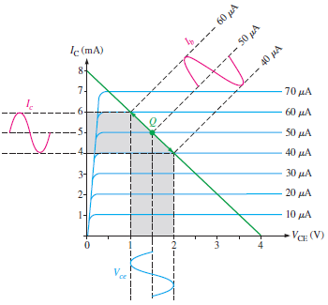

Слика - Графичко определување на излезните величини

Одговор:

I_{CQ}= 5 mA
$V_{CEQ}$ = 1,5 V

Проекциите на графикот погоре покажуваат дека колекторската струја варира во интервалот од 6 mA до 4 mA (пик-до-пик), па амплитудата е еднаква на (6 mА – 4 mA = 2 mA).
Притоа, со пресликување преку работната права на помошната оска на временската промена на напонот се добива дека промената на колекторскиот напон е V_{CE} од 1V до 2 V, т.е. пик-до-пик е (2V – 1V = 1V).

5.14. Температурна стабилизација на транзистор
Вредноста на параметрите на транзистор зависат како од работната точка, така и од температурната. Така, на пример, параметарот, кој значи излезен отпор на транзисторот при прекинат излез претставува всушност отпор на полуспроводниковата диода, што е поларизирана во пропустлива насока. Диференцијалниот отпор на диода дефиниран како
$$r=\frac{∂V}{∂I}$$
Може да се добие од волт-амперската карактеристика. За PN-диодата таа беше опишана со равенството:
$$I=I_{0}\left(e^{-\frac{eV}{kT}}-1\right)$$
Од оваа равенка, за напонот ($V$ ) се добива:
$$V=\frac{kT}{e}\ln\left(\frac{I+I_{0}}{I_{0}}\right).$$
Со диференцирање на последната равенка по $dI$ се добива отпорниот параметар $r_{11}$:
$$r_{11}=\frac{dV}{dI}=\frac{kT}{e}\frac{I_{0}}{I+I_{0}}$$
Од изразотт се гледа дека $r_{11}$зависи линеарно од температурата Т. Но зависноста од температурата ќе биде доста посложена бидејќи од добиениот израз се гледа сдека вредноста на r₁₁ зависи од I, а која зависи од избраната работна точка, а со тоа и од температурата.
На сличен начин се покажува и зависноста на другите параметри од температурата и работната точка. Промената на температурата на транзисторот може да настане поради промена на надворешната температура. Оваа промена не е толку значајна, па нема да предизвика значителна промена во работата на транзисторот. Позначителна промена на температурата станува поради загревањето на транзисторот од потрошената електрична енергија. Оваа промена може да доведе до такви промени на работните услови, што во некој случај може да биде катастрофално за транзисторот.
Зголемената температура ги менува вредностите на параметрите кон повисоки вредности, а со тоа ја зголемува јачината на струјата. Таа, од друга страна, предизвикува натамошно загревање на транзисторот и натамошно зголемување на струјата. Овој процес може да се развива како лавина (кумулативен процес), при што доаѓа до прегорување на транзисторот (пробој). За да се намали до некаде оваа опасност кај транзисторите што работат на јаки струи се применува ладење. Кај BJT транзисторот најосетлива на температурна промена е колекторската струја. Тргнувајќи од фамилијата колекторски криви за спој со заземјена база, колекторската струја може да се изрази со
$$I_{C}=αI_{E}+I_{C0}$$
каде што $α$ – коефициент на засилување на овој спој и$I_{C0}$ -нулта колекторска струја (инверзна струја на заситување на диодата колектор – база). Инверзната струја на заситување кај диодата, во голема мера зависи од температурата на спојот. Температурната зависност на α и I_{Е} може да се занемари и како прва апроксимација може да се земе дека тие се константи. Во таков случај, промена на колекторската струја со промена на температурата ќе се јави поради промена на нултата колекторска струја $I_{C0}$ . Оваа, пак, ќе биде дадена со:
$$I_{C0}=I_{C00}\left(e^{-\frac{eV}{kT}}-1\right)$$
каде што $I_{C00}$ е инверзна струја на заситување. Таа ќе зависи од концентрацијата на туѓите примеси и од температурата. Поради тоа, нултата колекторска струја $I_{C0}$ ќе зависи во поголема мера од температурата отколку од сите други величини. За практични цели, оваа зависност може да се прикаже со емпириската релација:
$$I_{C0}=I_{C00}e^{g\left(t-t_{0}\right)}$$
каде што $g$ е материјална константа со вредност за германиумот 0,065 – 0,095 и за силициумот 0,04 – 0,05. Притоа, вредноста на $I_{C00}$ претставува инверзна струја мерена на температура t₀=25 C.
Зависноста на колекторската струја од температурата формално може да се прикаже со:
$$I_{C }\left(Т\right)=αI_{E}\left(Т\right)+I_{C0}\left(Т\right)$$
а во која е земена предвид температурната зависност на нултата колекторска струја. Ако поради каква било причина се зголеми температурата на транзисторот, тоа ќе предизвика зголемување на нултата колекторска струја. Со тоа ќе се зголеми вкупната колекторска струја, која ќе предизвика натамошно загревање на транзисторот. Тоа, од своја страна, ќе ја зголеми нултата колекторска струја и процесот на загревање и зголемување на колекторската струја ќе се одвива кумулативно. Притоа, ќе настане прегревање и оштетување на колекторот. Од ова следува дека нултата колекторска струја има пресудна улога во температурната стабилност на транзисторот. Како коефициент на стабилноста на еден транзисторски спој cе дефинира односот на промената на колекторската и нултата колекторска струја, т.е.:
$$S=\frac{∂I_{C}}{∂I_{C0}}$$
Коефициентот на температурна стабилност за спојот со заземјена база ќе биде:
$$S=\frac{d\left(αI_{E}+I_{CO}\right)}{dI_{C0}}=1$$
Тоа значи дека за овој спој промената на колекторската струја ќе биде иста со промената на нултата колекторска струја. Во најопшт случај, користејќи ја оваа равенка, колекторската струја може да се изрази како:
$$I_{C}=A_{i}I_{B(E)}+S I_{C0}$$
каде што A_{i} е коефициент на струјното засилување на дадениот спој, I_{B} е управувачката влезна (базна или емитерска) струја. Од равенката се гледа дека A_{i} ни кажува за колку се зголемува колекторската при промена на базната струја, а S ни покажува за колку се зголемува колекторската при промена на нултата колекторска струја. Ако за некој спој на транзисторот вредноста на S е поголема од 1, тогаш промената на нултата колекторска струја се засилува, па ваквиот спој ќе има помала температурна стабилност. Кај ваквиот спој, засилената промена на нултата колекторска струја ќе предизвика зголемено загревање на транзисторот, а со тоа и промена на параметрите на работната точка Q.
Најнапред ќе побараме коефициент на температурната стабилност (S) за спојoт со заземјен емитер. Управувачка (влезна) струја во овој спој е базната, па за да се добие израз за
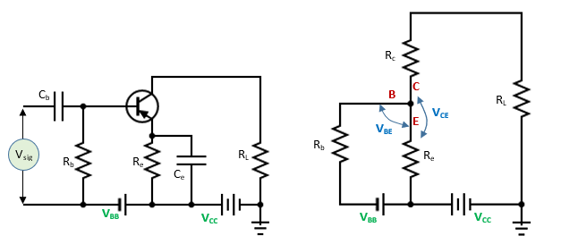
I_{C}
I_{B}
Слика 5-37. (лево) Реална шема; (десно) и DC-еквивалентен круг.

Oд еквивалентната шема следува дека равенките на круговите ќе бидат:
за првиот
$$V_{BB}=I_{B}\left(R_{b}+R_{e}\right)+R_{e}I_{C}+V_{EB}$$
$$V_{BB}=I_{B}\left(R_{b}+R_{e}\right)+R_{e}I_{c}+0.3\left(0.7\right)$$
каде што V_{EB} е бариерниот напон на влезниот PN-премин и кој изнесува 0,7 V за силициумов и 0,3 V за германиумов транзистор, а V_{BB} е напонот на батеријата во влезниот круг.
Равенката за вториот круг ќе биде,
$$V_{CC}=I_{C}R_{L}+V_{CE}+R_{e}\left(I_{C}+I_{B}\right)$$
Каде што $V_{CE}$ е означен бариерниот напон на колектор-емитер (падот на напонот помеѓу колекторот и емитерот). За овој спој колекторската струја изразена преку базната и нултата колекторска струја ќе биде дадена со,
$$I_{C}=I_{C0}+αI_{E}= I_{C0}+α\left(I_{C}+I_{B}\right)$$
од каде што базната струја ќе биде изразена со релацијата:
$$I_{B}=\frac{1-α}{α}I_{C}-\frac{I_{C0}}{α}$$

Со замена на изразот во равенката на првиот круг, ќе се добие:
$$V_{BB}=\frac{R_{b}+R_{e}}{α}I_{C0}+R_{e}I_{c}+\left(R_{b}+R_{e}\right)\frac{1-α}{α}I_{c}$$
Со средување се добива изразот:
$$V_{BB}=\left(R_{e}+\frac{1-α}{α}R_{b}\right)I_{C}+\frac{R_{b}+R_{e}}{α}I_{C0}$$
Од равенката, ќе се добие:
$$I_{C}=\frac{V_{BB}α}{R_{e}+\left(1-α\right)R_{b}}+\frac{R_{b}+R_{e}}{R_{e}+\left(1-α\right)R_{b}}I_{C0}$$
Од ова следува дека коефициентот на температурната стабилност за овој спој ќе биде:
$$S=\frac{R_{b}+R_{e}}{R_{e}+\left(1-α\right)R_{b}}$$
Земајќи предвид дека α е број близок до единица, приближната вредност на коефициентот на температурната стабилност ќе биде:
$$S=1+\frac{R_{b}}{R_{e}}$$
Конечно, следува дека стабилноста на спојот ќе биде до толку поголема до колку вредноста на R_{e} е поголема. Ако во формулата се земе R_{e} = 0, за Ѕ се добива $\frac{1}{1-α}$, што е вредноста за спој без стабилизација. Ако пак се земе дека R_{b} = 0, за S се добива дека единица што е еднаква за спој со заземјена база. Во општ случај, коефициентот на стабилизација на овој спој ќе бидe помеѓу тие гранични вредности и ќе зависи од R_{e}, R_{b} и α.
Механизмот на температурната стабилизација на спојот се состои во следново. Да земеме дека поради некоја причина се зголемила вредноста на нултата колекторска струја. Со тоа ќе се зголеми вкупната колекторска струја. Зголемувањето на колекторската струја ќе даде зголемен пад на напонот на краевите од R_{e}. Овој пад на напонот има спротивна насока од напонот на батеријата V_{BB} па поради тоа ќе се намали вкупниот напон во базниот круг. Ова понатаму ќе предизвика намалување на постојаната базна струја I_{b}, што од своја страна ќе ја намаали колекторската. На овој начин, зголемувањето на колекторската струја, ќе предизвика нејзино намалување, односно промената ќе биде компензирана. Оваа ситуација потсеќа на стабилна рамнотежа, при која секое нарушување на системот предизвикува спротивно дејство кое се стреми да го врати системот во првобитната рамнотежa.

- 15. Поларизација на транзистор со еден извор на напон
Напојувањето на транзистор со два извора има големи практични проблеми, посебно кога се бара минијатуризација на транзисторските уреди, а особено во микроелектрониката и во технологијата на интегрираните кругови. Поради тоа, се употребуваат кругови за поларизација на транзисторот со еден извор на напон (една батерија). Овој извор ќе служи да даден напон во непропустлива насока на колекторскиот круг и постојана базна струја. Вредноста на колекторскиот напон и базната струја ја определуваат работната точка Q на транзисторот. Бидејќи кај спојот со заземјен емитер, базната струја претставува само незначителен дел од колекторската, така и потрошената електрична енергија во базниот круг ќе биде незначителна во споредба со потрошената енергија во колекторскиот круг. Во продолжение ќе бидат претставени три начини за поларизација на транзистор со еден извор на електромоторна сила, V_{CC}.
Првиот начин е еден од најчесто употребуваните начини на поларизација со еден извор во случај на спој со заземјен емитер е даден на сликата 5-38. Како што се гледа од шемата, батеријата со електромоторна сила V_{CC} е споена со негативниот пол преку отпорникот R_{L} за колекторот, а преку отпорникот R_{b} за базата на транзисторот. Позитивниот пол од батеријата е споен преку отпорникот R_{e} за емитерот, кој во случајов служи за температурна стабилизација на работната точка. Вредностите на отпорите треба да се изберат, така што транзисторот да се постави во избраната мирна - Q работна точка и притоа да има голема температурна стабилност. Потребната вредност на постојаната базна струја, која обично се определува од колекторската фамилија криви, се нагодува со правилен избор на вредноста на V_{BЕ}, R_{b} и R_{e}.
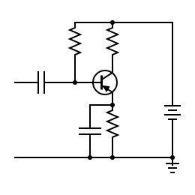

R_{e}
C_{e}

R_{b}
R_{L}
V_{CC}
I_{B}
I_{E}= I_{B}+ I_{C}

+ I_{B}

I_{C}
Слика 5-38. Поларизација на BJT-транзистор со еден извор на напон (I начин).
Во овој случај, влезниот круг во однос на правата струја е кругот што го чинат батеријата којашто има електромоторна сила V_{CC}, отпорите R_{b}, R_{e} и влезниот отпор на директно поларизираниот спој. Со V_{BE} е означен бариерниот напон на контактот база-емитер, a чијашто вредност изнесува 0,7 V за силициумов транзистор или 0,3 V за германиумов транзистор. Равенката на овој круг ќе биде:
$$V_{CC}=I_{B}R_{b}+\left(I_{C}+I_{B}\right)R_{e}+V_{BE}$$
$$V_{CC}=I_{B}R_{b}+\left(I_{C}+I_{B}\right)R_{e}+0.7\left(0.3\right)$$
Равенката на првиот круг може да се изрази и со помош на емитерската струја, со замената на:
$$I_{E}=I_{C}+I_{B}$$
$$V_{CC}-V_{BE}=\left(R_{e}+R_{b}\right)I_{E}-R_{b}I_{C}$$
$$V_{CC}-0.3\left(0.7\right)V=\left(R_{e}+R_{b}\right)I_{E}-R_{b}I_{C}$$
Од друга страна, пак, емитерската струја може да се изрази преку колекторската и нултата колекторска струја, т.е.:
$$I_{E}=\frac{I_{C}-I_{C0}}{α}$$

На тој начин, со замена на I_{E} ќе се добие:
$$V_{CC}-0.7\left(0.3\right)=\left(R_{e}+R_{b}\right)\frac{I_{C}-I_{c0}}{α}-R_{b}I_{C}$$
Со решавање, за колекторската струја ќе се добие:
$$I_{C}=\frac{V_{BE}-0.3 \left(0.7\right)}{R_{e}+R_{b}\left(1-α\right)}α+\frac{R_{e}+R_{b}}{ R_{e}+R_{b\left(1-α\right)}}I_{C0}$$
Ако оваа равенка се спореди со општата равенка за колекторска струја, т.е. со
$$I_{C}=A_{i}I_{B}+S I_{C0}$$
ќе се добие дека за овој спој, коефициентот пред $I_{C0}$, којшто е коефициентот на температурната стабилизација се сведува на релацијата:
$$S=\frac{R_{b}+R_{e}}{R_{e}+\left(1-α)R_{b}\right)}$$
т.е. тој е наполно ист со коефициентот на температурната стабилизација за случај на поларизација со два извори на напон. Ако се земе дека коефициентот на струјното засилување за овој спој е
$$A_{i}=\frac{α}{1-α}$$
За вредноста на базната струја се одбива:
$$I_{B}=\frac{V_{CC}-0.3\left(0.7\right)}{R_{b}+R_{e}\left(1+A_{i}\right)}$$
Од последната равенка, следува дека вредноста на базната струја е наполно определенa со вредностите на V_{CC} и R_{b}. Доколку се познати хибридните параметри на транзисторот, вредноста на α и $A_{i}$ во формулите, може да се изразат преку h₂₁. На тој начин се добива за I_{B} и S:
$$I_{B}=\frac{V_{CC}-0.3\left(0.7 \right)}{R_{b}+R_{e}\left(1+h_{12}\right)}$$
$$S=\frac{R_{b}+R_{e}}{R_{e}+\left(1+h_{21}\right)R_{b}}$$
Вториот начин на поларизација на транзистор со еден извор е т.н. начин со потенциометриско делење на напонот на изворот V_{CC} со помош на отпорите R₁ и R₂. Во тој случај, целиот напон од изворот служи за поларизација на колекторскиот круг, додека само еден ден од него се зема за поларизација на базниот круг. Тој дел од напонот се одбива со потенциометриско делење на целиот напон со помош на отпорите. Шематски приказ на овој начин на поларизација е даден на сликата 5-39.
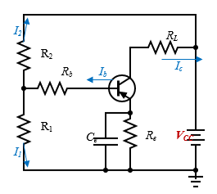
I_{e}
Слика 5-39. Поларизација на BJT-транзистор со еден извор на напон (II-начин).

Равенките потребни за решавање на проблемот се следните:
$$I_{c}=αI_{e}+I_{C0}$$
$$V_{CC}=I_{2}R_{2}-I_{1}R_{1}$$
$$I_{1}+I_{2}=I_{b}$$
$$V_{CC}=R_{e}I_{e}+R_{b}I_{b}+R_{2}I_{2}+0.3\left(0.7\right)$$
Со елиминирање на I₁ од втората и третата равенка се добива
$$V_{CC}=I_{2}R_{2}-R_{1}\left(I_{B}-I_{2}\right)$$
Оттука може да се добие вредноста за струјата $I_{2}$
$$I_{2}=\frac{V_{b}+R_{1}I_{B}}{R_{1}+R_{2}}$$
Со замена на вредноста на $I_{2}$ во последната равенка и со натамошно средување се добива:
$$V_{CC}\frac{R_{1}}{R_{1}+R_{2}}=R_{e}I_{E}+\left(R_{b}+\frac{R_{1}R_{2}}{R_{1}+R_{2}}\right)I_{B}+0.3\left(0.7\right)V$$
Равенката, всушност претставува равенка на влезен круг што содржи извор со напон $V_{CC}\frac{R_{1}}{R_{1}+R_{2}}=V^{'}$ емитерски $R_{е}$ и комбиниран базен отпор даден со:
$$R_{b}+\frac{R_{1}R_{2}}{R_{1}+R_{2}}=R_{b}^{'}$$
Поради тоа, равенката може формално да се сведе на
$$V^{'}=R_{e}I_{E}+R_{b}^{'}I_{B}+0.3\left(0.7\right)$$
Која со натамошно средување, т.е. со елиминација на I_{E} (I_{E} = I_{B} + I_{C})ќе се сведе на:
$$V^{'}={(R}_{e}+R_{b}^{'})I_{B}+R_{e}I_{C}$$
Со споредување на оваа равенка со равенката на влезен круг во случај на поларизација со два извора, се доаѓа до заклучок дека тие се идентични. Поради тоа, добиените изрази за $S$ и $I_{B}$ може да се прикажат во овој случај со замената:
$$R_{b}→R_{b}^{'}$$
и
$$V_{BB}→V_{CC}\frac{R_{1}}{R_{1}+R_{2}}$$
На тој начин, за коефициентот на температурната стабилизација се добива:
$$S=\frac{R_{1}R_{2}+\left(R_{e}+R_{b}\right)\left(R_{1}+R_{2}\right)}{\left(R_{1}+R_{2}\right)R_{e}+\left(1-α\right)[{(R}_{1}+R_{2})R_{b}+R_{1}R_{2}]}$$
Третиот начин на поларизација на транзистор со еден извор на напон е т.н. начин со негативна напонска реакција (повратна врска), даден на сликата 5-40. Тој се разликува од првиот по тоа што базниот отпор $R_{b}$ не се спојува директно на негативниот пол од батеријата, туку преку работниот отпорник $R_{L}$. Вредноста на постојаната базна струја I_{B} се дотерува со избирање на вредностите $R_{е}$, $R_{b}$ и $R_{L}$.
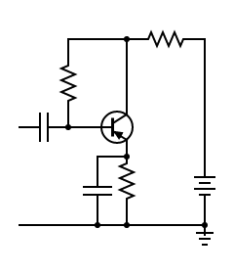
I
I_{B}
I_{C}
$$R_{b}$$
V_{CC}
R_{e}
C_{e}
R_{L}
I_{E}
Слика 5-40. Поларизација на BJT-транзистор со еден извор на напон (начин III).
Ваков начин на поларизација на транзистор се одликува со голема температурна стабилност на работата. Механизмот на температурната стабилизација се состои во следново:
Да претпоставиме дека поради некаква причина колекторската струја пораснала. Нејзиното зголемување ќе предизвика пораст на температурата на транзисторот, а со тоа и натамошно зголемување на колекторската струја, односно придвижување на работната точка кон поголема вредност на струјата. Меѓутоа, кај споменатиот начин на поларизација зголемениот пад на напонот на R_{L} поради зголемената I_{C} ќе предизвика намалување на базната струја, Ова намалување ќе предизвика намалување на колекторската струја, а со тоа и враќање на работната точка во првобитната положба. Шематскиот приказ на спојот на температурната стабилизација на работната точка со негативна напонска повратна врска, е даден на сликата 5-40. Равенките на кругот се:
$$V_{b}=IR_{L}+V_{CC}+I_{e}R_{e}$$
$$I=I_{e}-I_{c}$$
$$V_{CC}=I_{E}\left(R_{e}+R_{L}+R\right)-I_{C}R$$

Ако емитерската струја се изрази со колекторската и нултата колекторска струја, а притоа се земe предвид дека:
$$I_{E}=\frac{I_{C}-I_{C0}}{α}$$
Се добива:
$$V_{CC}-0.3\left(0.7\right)=\frac{R\left(1-α\right)+R_{e}+R_{L}}{α}I_{C}-\frac{R+R_{e}+R_{L}}{R_{e}+R_{L}+R\left(1-α\right)}I_{C0}$$
Ако се земе приближно дека коефициентот на струјното засилување е:
$$A_{i}=\frac{α}{1-α}$$
и ако се земе во предвид равенката за колекторска струја, тогаш за вредноста на базната струја се добива:
$$I_{B}=\frac{V_{CC}-0.3\left(0.7\right)}{R+\frac{R_{e}+R_{L}}{1-α}}$$
$$I_{B}=\frac{V_{CC}-0.3\left(0.7\right)}{R+\left(R_{e}+R_{b}\right)\left(1+h_{21}\right)}$$
Од равенката следува дека коефициентот на температурната стабилизација ќе биде:
$$S=\frac{R+R_{е}+R_{L}}{R_{e}+R_{L}+R\left(1-α\right)}$$
Доколку се земе дека α≈1, тогаш коефициентот на стабилноста изнесува:
$$S=1+\frac{R}{R_{e}+R_{L}}$$
Оттука следува дека за да се добие поголема стабилност на спојот, треба да се земе што помала вредност на R и поголеми вредности на R_{L} и R_{e}. Недостатокот на овој начин на поларизација е тоа што се намалува засилувањето на сигналот, поради негативната повратна врска, поради која дел од засилената струја што тече во излезниот колекторски круг, а која се разгранува кај колекторот, и преку R се враќа на влезот. Со тоа се намалува струјата низ колекторскиот круг а со тоа и коефициентот на струјното засилување.
За да се избегне оваа незгода, отпорникот R е таков што треба да се состои од два дела, при што средината се спојува преку кондензатор за масата. Притоа, наизменичниот напон не се враќа на базата и со тоа, засилувањето не се намалува.

5. 16. Дрифт-транзистор
Веќе видовме дека кај обичните биполарни транзистори (BJT) дејството на емитерската врз колекторската струја се јавува поради дифузијата на инјектираните неосновни носители во подрачјето на базата. Поради таквиот карактер на транспортот на неосновните носители, овие транзистори се нарекуваат дифузиони. Коефициентот на засилување кај дифузионите транзистори се намалува со наголемување на фреквенцијата, токму поради спороста на дифузионите процеси. Како гранична фреквенција до која транзисторот ефикасно може да се користи, се зема онаа фреквенција, за која коефициентот на засилување се намалува за фактор $½$. Како главна причина за намаленото засилување при високи фреквенции се јавува „долгото“ време на пренос на инјектираните неосновни носители кое не може да ја следи промената на високофреквентниот наизменичен сигнал. Инаку, да се потсетиме дека преносниот фактор, за сосем ниски фреквенции беше даден со:
$$β=\frac{1}{ch\frac{W}{L}}$$
За случај на високофреквентна емитерска струја, тој фактор ќе зависи и од фреквенцијата, ќе биде:
$$β^{*}=\frac{1}{ch\frac{W}{L}\sqrt{1+iωt}}$$

каде што t – означува време за пролетување на инјектираните неосновни носители низ базата. Равенката (7) може да се презапише во облик:
$$β^{*}=β\frac{1}{\sqrt{1+\frac{iω}{ω_{g}}}}$$
каде што ω_{g} – ја означува горната фреквентна граница. Нејзината вредност приближно може да се изрази со:
$$ω_{g}=\frac{D}{W}\frac{1}{2,43}$$
Од која се гледа дека граничната фреквенција зависи од односот на коефициентот на дифузија (D) и од дебелината на базата ($W$). Дадената приближна формула за $ω_{g}$ кажува дека наголемувањето на граничната фреквенција може да настане само со намалување на дебелината на базата ($W$). Технологијата на намалување на оваа величина е прилично комплицирана, а и добиените резултати не се сосема задоволителни.
Општо земено, покачувањето на граничната фреквенција може да се постигне со скусување на времето на пролетувањето на неосновните носители што се инјектираат од емитерот, а колектираат од колекторот. Тоа скратување на времето може да се постигне кај дрифт-траназисторите, кај кои неосновните носители се движат под дејство на електрично поле коешто постои во самата база.
Конструктивно, дрифт-транзисторите се разликуваат од дифузионите, каков што е биполарниот BJT, по тоа што концентрацијата на донорите, а со тоа и на електроните (N_{e}), во базата се намалува, одејќи од емитерот кон колекторот. Поради постоење на градиент на концентрацијата (допингувањето во пределот на базата е континуирано градуиран), електроните ќе дифундираат од емитерскиот кон колекторскиот крај. На тој начин емитерскиот крај станува позитивно наелектризиран, т.е. во самата база се создава внатрешно поле со насока од емитерот кон колекторот. Шематски приказ на распоредот на концентрацијата на донорите и акцепторите кај дрифт-транзистор е даден на сликата 5-41 (горе), а потенцијалниот профил во отсуство на надворешно поле е даден на слика 5-41 (долу).
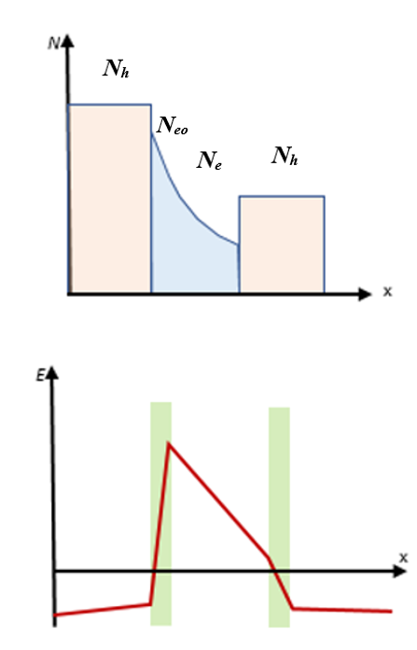
Слика 5-41. (горе) Профил на допингување (концентрации на електрони и шиплини во секој од PMP деловите) и (долу) профил на промена на електричното поле кај слоевите на дрифт-транзисторот.
Ќе претпоставиме дека концентрацијата на донорите, а со тоа и на електроните во базата се менува според равенката:
$N_{d}\left(x\right)={N=N}_{e0}e^{-ax}$
којашто е сосема блиску до реалноста, поради дифузиониот начин на додавање туѓи примеси, каде а е степенот на експоненцијалното опаѓање на концентрацијата.
Да го најдеме градиентот на концентрацијата, треба да побараме прв извод по $x$ од претходната релација:
$$\frac{dN}{dx}={-N}_{e0 }a e^{-ax}=-Na$$
Густината на струјаата електрони во базата во случај на постоење на електрично поле и градиент на концентрација, ќе биде дадена со:
$j=eD\frac{dN}{dx}+eμNE$
За случај кога густината на струјата е еднаква на нула, електричното поле во базата ќе биде:
$$E=-\frac{D}{μ}\frac{1}{N}\frac{ dN}{dx}$$
Со земање предвид на Ајнштајновата релација за врската помеѓу коефициентот на дифузија D и подвижноста μ,
$$\frac{D}{μ}=\frac{kT}{e}$$
Со замена за градиентот dN/dx од релацијата за полето $E$, за јачина на електричното поле се добива изразот:
$$E=\frac{akT}{e}$$Во зависност од вредноста на константата a, јачината на електричното поле може да постигне прилично големи вредности. Поради тоа, дифузионото движење на инјектираните неосновни носители (дифузионата струја) може да се занемари во однос на движењето под дејство на електрично поле (дрифтовата струја). Поради тоа овие транзистори го добиле името дрифт (дрејф) транзистори. Бидејќи концентрацијата на инјектираните неосновни носители е секогаш помала од концентрацијата на главните, нивното присуство во базата нема да го расипе распоредот на постојното (приближно хомогено) електрично поле. Времето на движење на неосновните носители од емитерот до колекторот го претставува времето на пролетување, кое ќе биде дадено со релацијата:
$t=\int_{0}^{W}{\frac{1}{v\left(x\right)}}dx$
каде што $v\left(x\right)$ – значи брзината на движење на неосновните носители. Во најопшт случај, брзината е дадена со релацијата:
$$v=μE$$
За случајот кога јачината на полето е дадена со $E=\frac{akT}{e}$, брзината ќе биде:
$v=\frac{μakT}{e}$
Со замена на овие величини и по извршената интеграција во дадените граници, и со употреба на Ајншатајновата релација за добивање на изразот за $\frac{μkT}{e}=D$, за времето на пролетување се добива:
$$t=\int_{0}^{W}{\frac{e}{μakT}}dx=\frac{e}{μakT}\int_{0}^{W}{dx=}\frac{W}{Da}$$
Бидејќи во реални услови а може да биде многу голем број, следува дека времето на пролетување ќе биде многу покусо од тоа кај дифузионите транзистори. Од ова следува дека граничната фреквенција кај дрифт-транзисторите ќе биде многу повисока. Во последно време се направени дрифт-транзистори што можат да работат на микробраново подрачје.
Спојувањето на дрифт-транзисторот во коло е сосем исто како кај обичниот биполарен BJT. Преместувањето на засилувањето и другите величини може да се врши со истите еквивалентни кругови. Единствената разлика е во граничната фреквенција, која за нив е многу повисока од обичните. Постојат и неколку други видови транзистори наменети за засилување на сигнали со високи фреквенции, но тие нема да бидат предмет на изучување на овој курс.

